INFORME DE FISCALIZACIÓN AMBIENTAL

INSPECCIÓN AMBIENTAL

MINERA MERIDIAN

DFZ-2016-924-III-RCA-IA

 | Nombre | Firma
Aprobado | Felipe Sánchez Aravena
Elaborado | Danilo Gutiérrez Bornes

Tabla de Contenidos
1. RESUMEN. 3
2. IDENTIFICACIÓN DEL PROYECTO, INSTALACIÓN, ACTIVIDAD O FUENTE FISCALIZADA 4
3. INSTRUMENTOS DE GESTIÓN AMBIENTAL QUE REGULAN LA ACTIVIDAD FISCALIZADA. 7
4. ANTECEDENTES DE LA ACTIVIDAD DE FISCALIZACIÓN. 8
5. HECHOS CONSTATADOS. 10
6. CONCLUSIONES. 35
7. DOCUMENTACIÓN SOLICITADA Y ENTREGADA. 38
8. ANEXOS. 38

RESUMEN.

El presente documento da cuenta de la inspección ambiental realizada por la Superintendencia del Medio Ambiente (SMA) Oficina Regional de Atacama, a la unidad fiscalizable “Minera Meridian”. La actividad fue desarrollada el día 19 de mayo de 2016.

La inspección ambiental de la unidad fiscalizable Minera Meridian, responde a una denuncia ingresada a esta Superintendencia, donde se informó el incumplimiento de distintos considerandos relacionados con el proyecto “Prospección La Pepa”, RCA N°95/2008. Dado que el contenido de la denuncia, también hacía referencia a la unidad fiscalizable “Barrick - Cerro Casale”, se revisaron los instrumentos de carácter ambiental aprobados para este proyecto, sin embargo, el área geográfica donde se encuentran los hechos denunciados solo corresponden a la unidad fiscalizable Minera Meridian.

El proyecto “Prospección La Pepa” RCA N°95/2008, tiene como objetivo realizar actividades de prospección minera sub-superficial, en un área que ya ha sido intervenida con anterioridad por actividades de perforación y explotación, la cuales se encuentran a la fecha cerradas. El nuevo programa de prospección involucra la construcción de 60 plataformas de perforación para la ejecución de los sondajes correspondientes, que tienen como objetivo comprobar el potencial minero del área. Se ejecutaran perforaciones del tipo RC, Coreo Diamantina. Se pretende realizar aproximadamente 18.000 m lineales de perforación distribuidos en 60 sondajes.

La materia relevante objeto de la fiscalización corresponde a:

- Afectación de Flora y Vegetación.
- Intervención o Afectación de cursos de agua.
- Otros hechos.

Entre los hechos constatados que representan hallazgos se encuentran:

- Disposición de testigos y bolsas plásticas con testigos en su interior, en las plataformas 1 y 2, los cuales fueron generados por las actividades de prospección, no siendo retirados del área de emplazamiento del Proyecto.
- No sellar superficialmente los sondajes ejecutados. En ocasiones, no poseen tubos y/o señalética, aumentando el riesgo de infiltración de sustancias, fauna o materiales en ellos e incluso riesgo de accidente laboral.
- Ejecución de sondajes en el fondo de la Quebrada El Azufre (Plataformas 6 y 7), por lo tanto, la empresa dispuso maquinaria y ejecutó labores sobre la vega del sector ya mencionado.
- Disposición de material de detrito sobre la Vega en la Quebrada El Azufre, debido a la habilitación de la Plataforma 3.
- Fraccionamiento de la formación vegetal de estepa arbustiva de las especies Adesmia equinus y Senecio sp.; esta última especie posee categoría de conservación según lo indican los D.S. N°41/2011, 19/2012, 33/2012 y 42/2011, todos del Ministerio del Medio Ambiente. Debido a la habilitación de la Plataforma 4, dejó sobre y bajo la citada plataforma, restos de la formación vegetacional y especies con su parte radicular al aire.
- Habilitación de 5 caminos que atraviesan la vega de la Quebrada El Azufre.
- Alteración del curso de agua superficial existente en el sector, debido a la habilitación de los 5 caminos identificados en la actividad de gabinete y terreno.
- Intermitencia en el flujo superficial de agua de la vega de la Quebrada El Azufre, constatando la existencia de un área de aproximadamente 2.6 ha sin flujo superficial y baja cobertura vegetacional.
- Disposición de residuos peligrosos, no peligrosos, domiciliarios e industriales, sobre la vega emplazada en la Quebrada El Azufre y no en un sitio autorizado y/o que cumpla con los requisitos establecidos en la normativa respectiva. Estos residuos correspondientes a tarros, botellas plásticas, guantes, botellas de vidrio, casilleros de metal, neumáticos, planchas de zinc, latas de aluminio y envases de medicamentos.

IDENTIFICACIÓN DEL PROYECTO, INSTALACIÓN, ACTIVIDAD O FUENTE FISCALIZADA.

Antecedentes Generales.

Identificación de la actividad, instalación, proyecto o fuente fiscalizada:
MINERA MERIDIAN
Región: Atacama | Ubicación específica de la actividad, proyecto o fuente fiscalizada: Desde Copiapó por camino internacional hasta kl 80 y luego hacia el sector del volcán Copiapó por 85 kl.
Provincia: Copiapó
Comuna: Copiapó
Titular de la actividad, instalación, proyecto o fuente fiscalizada:  Minera Meridian Ltda. | RUT o RUN:  96508670-6
Domicilio titular:  Cerro Colorado 5240 Torre Del Parque II, Oficina A, Piso 9 | Correo electrónico:  angeli.flores@yamana.com
Teléfono:
+56-2- 62299673
Identificación del representante legal:  Carlos Pinto Ahumada | RUT o RUN:  6.807.107-0
Domicilio representante legal:  General Velásquez 890 | Correo electrónico:  Carlos.pinto@yamana.com
Domicilio representante legal:  General Velásquez 890 | Teléfono:  +56-2- 62299673
Fase de la actividad, proyecto o fuente fiscalizada:

- Proyecto “Prospección La Pepa” RCA N°95/2008: Fase cerrada o abandonada.

Ubicación y Layout.

Figura 1. Mapa de ubicación local (Fuente: Google Earth, 2016).
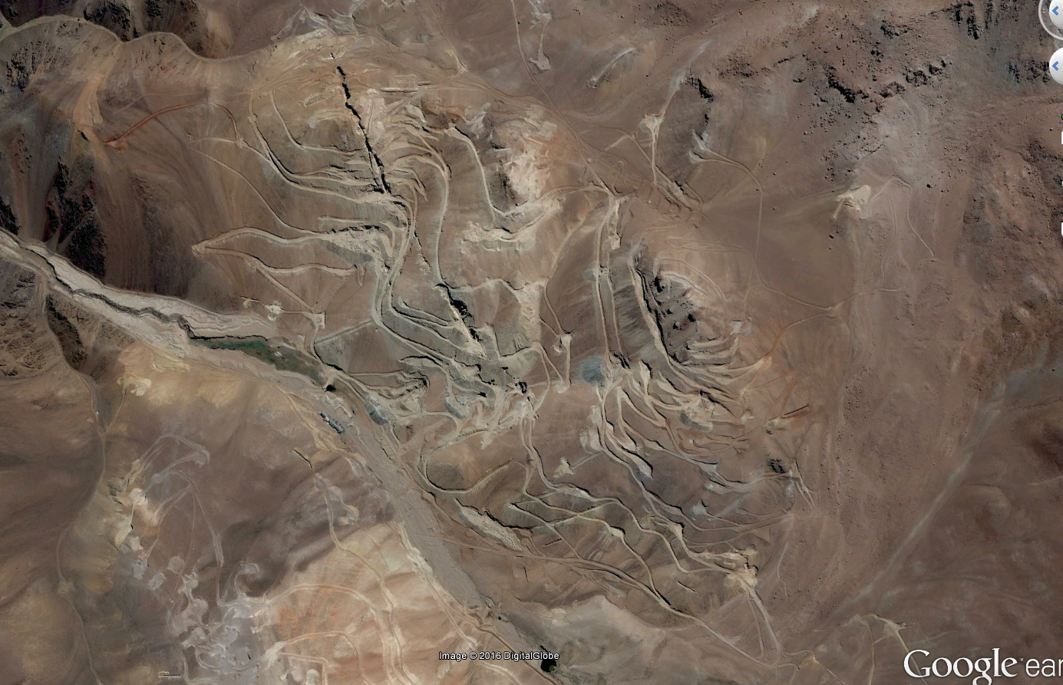
Coordenadas UTM de referencia
Datum: WGS 84 | Huso: 19 S | UTM N: 6.982.051 m | UTM E: 476.529 m
Ruta de acceso: Se realiza desde la ciudad de Copiapó, por medio de la Ruta 31 CH, hasta el Sector La Puerta (km 76). Luego, por medio de la ruta C-341, se accede a la propiedad.

Figura 2. Layout del proyecto (Fuente: Figura 5, DIA “Prospección La Pepa”).
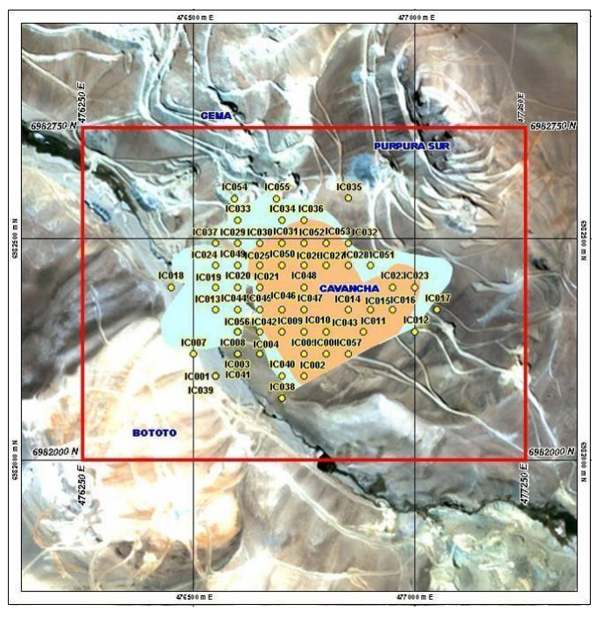

INSTRUMENTOS DE GESTIÓN AMBIENTAL QUE REGULAN LA ACTIVIDAD FISCALIZADA.

Identificación de Instrumentos de Gestión Ambiental que regulan la actividad, proyecto o fuente fiscalizada.

N° | Tipo de instrumento | N°/  Descripción | Fecha | Comisión / Institución | Nombre de la actividad, proyecto o fuente regulada | Comentarios | Instrumento fiscalizado
1 | RCA | 95 | 17-03-2008 | COREMA Región de Atacama | Prospección La Pepa | Sin pertinencias | Si

ANTECEDENTES DE LA ACTIVIDAD DE FISCALIZACIÓN.

Motivo de la Actividad de Fiscalización.

Motivo: No Programada | Descripción del motivo:  Denuncia Caso N°1333-2016

Materia Específica Objeto de la Fiscalización Ambiental.

- Flora y Vegetación.
- Intervención o Afectación de Cursos de Agua.
- Otro Hechos

Aspectos relativos a la ejecución de la Inspección Ambiental.

Fecha de realización: 19 de mayo de 2016 | Hora de inicio: 11:25 horas |  | Hora de finalización: 16:20 horas
Fiscalizador encargado de la actividad: Danilo Gutiérrez Bornes |  |  | Órgano: SMA
Fiscalizadores participantes:  Claudia Acevedo Meins |  |  | Órgano:  SMA
Existió oposición al ingreso: No |  | Existió auxilio de fuerza pública: No
Existió colaboración por parte de los fiscalizados: Si |  | Existió trato respetuoso y deferente: Si
Entrega de antecedentes solicitados: Si |  | Entrega de acta: Sí, se entrega en el Anexo 1
Observaciones:

- Se informa que desde el año 2015, la empresa SOMACOR es la encargada de la faena, siendo anteriormente la empresa GEOANDES, según lo indicado por el Sr. José Pulgar encargado de mantención.

- Se incorporaron nuevas estaciones, en consideración a lo observado en terreno.

Esquema de recorrido.
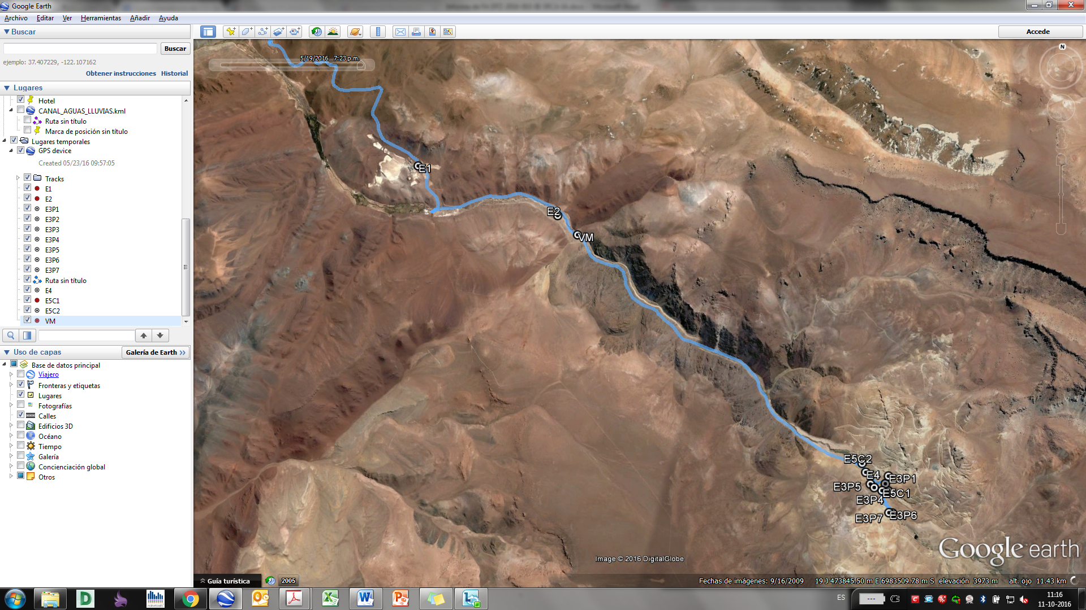

Detalle del Recorrido de la Inspección.

N° de estación | Nombre del sector | Descripción estación
1 | Planta de Procesos. | Antigua planta de procesamiento de mineral emplazada en el lugar.
2 | Punto de Monitoreo. | Lugar de monitoreo de aguas superficial.
3 | Plataformas cercanas a la Vega. | Antiguas plataformas de perforación.
4 | Residuos Sólidos en Campamento. | Residuos sólidos dispuestos en vega.
5 | Caminos Internos y de Acceso. | Caminos entre sondajes y de acceso.
6 | Punto de Captación de Agua Superficial. | Punto de extracción de agua para el campamento.

Aspectos relativos a la ejecución de la Inspección Ambiental.

Documentos Revisados

Esta actividad no cuenta con seguimientos ambientales en el Sistema de Nacional de Fiscalización Ambiental.

HECHOS CONSTATADOS.

Con el objetivo de dar respuesta a la denuncia ciudadana Caso N° 1333-2016 relacionada con la afectación de flora y vegetación por la ejecución del Proyecto, se acudió en el día 19 de mayo de 2016, describiendo a continuación lo constatado.

Afectación de Flora y Vegetación.

5.1.1 Plataformas.
Número de hecho constatado: 1 | Estación: 3
Hecho Denunciado:

La denuncia se refiere a afectación de flora y fauna en el sector de Quebrada del Azufre, sector La tigre, Sector el Patón y Cruz de piedra, Quebrada Vizcacha, por afectación de la flora y fauna y como consecuencia de ello, afecta la forma de vida de la comunidad Colla Pai Ote denunciante.

Exigencias:

Considerando 3.2.1, letra b), RCA 95/2008, en relación a “Las Etapas principales que considera el Proyecto son: Etapa de Término de la Prospección”.
Corresponde a las acciones a realizar una vez finalizada la etapa de prospección: retiro de equipos e instalaciones que no vayan a ser utilizados por futuras actividades, re-acondicionamiento de los sectores intervenidos, nivelación del terreno, etc., de tal modo de dejar el sitio con las menores evidencias de la prospección.

Considerando 3.2.3, RCA 95/2008, en relación a la “Etapa de Cierre y Abandono”.
Entre las medidas generales consideradas se incluyen:
- Limpieza y reperfilamiento de las plataformas de trabajo.
- Sellar superficialmente cada sondaje, colocando un tubo de PVC de al menos 1,5m de largo soportado con yeso o cemento.
- Cubrir las zanjas de decantación de cada sondaje.
- Restituir el área del punto de sondaje, eliminando todo vestigio de cutting, se eliminarán almacenando y retirando del lugar en bolsas plásticas.
- Retirar las maquinarias del área.
- De ser necesario, se exigirá al personal contratista el retiro de sus instalaciones, siempre y cuando no se continúe con la prospección de sectores circundantes.
- Los caminos utilizados en el área de faenas se mantendrán en las condiciones actuales (…).

Considerando 3.3.3, RCA 95/2008, en relación a los “Principales Aspectos Ambientales de la Evaluación: Presencia de Flora y Vegetación”.
(…) Dentro del área de estudio, cuatro son las grandes formaciones vegetales que se discriminan, las dos primeras corresponden a Pajonal de Stipa. La tercera formación, se desarrolla en sectores más bajos y de variada exposición, y corresponde a una Estepa Arbustiva de Adesmia, donde destaca la dominancia de elementos leñosos (arbustos). Por su parte, la cuarta formación corresponde Vegas Altoandinas, las que se desarrollan a lo largo de toda la Quebrada del Azufre y otras quebradas secundarias.
La flora detectada llega a un total de 49 especies, de las cuales el 97.9% de los taxa son autóctonas. Del total de especies registradas, las más comunes son Stipa chrysophylla, Deyeuxia aff. chrysantha, Senecio oreophytum y Adesmia subterranea. No se registraron especies en alguna categoría de conservación.
(…)Las labores de prospección minera no producirán alteraciones a la cubierta vegetal que comprometan a las vegas. En el caso de construcción de caminos de accesos, no se intervendrán curso de agua que sustenta la cobertura de vegas. Una alternativa constructiva es la construcción de puentes con asentamientos fuera de la vega asociada al curso de agua.
Se protegerán los cursos de agua de manera de evitar la caída de material rocoso removido sobre las vegas. No habrá interferencias en el flujo de las quebradas que puedan provocar retroceso o deterioro de la carpeta herbácea que conforma la vega.
Hechos: Durante la actividad de inspección ambiental se constató:

- Previo a subir a las plataformas se acudió al antiguo campamento. Según los Sres. Pulgar y Flores este campamento fue utilizado mientras se ejecutaron las faenas de sondaje (prospección). El campamento se emplaza en las coordenadas UTM WGS 84 19 S, 476.091 E y 6.982.165 N, y se observó que se encuentra actualmente abandonado con techo en mal estado, así como también las ventanas (algunas ausentes) y la cubierta (latas de zinc) (Fotografías 1 y 2).

En relación a las plataformas de sondaje se constató:

Plataforma 1:
- Que ésta se emplaza en las coordenadas 476.301 E y 6.982.148 N.
- Tubo de PVC blanco de aproximadamente 25 cm, abierto y sin soporte de yeso o cemento (Fotografía 3).
- Leyenda que indica Sondaje LVC 0103 y que la habilitación de esta plataforma no afecta a la vega aledaña con su material de empréstito retirado (Fotografía 3).
- Restos de testigos depositados en las plataformas de color amarillo opaco y gris (Fotografía 4).

Plataforma 2:
- Que ésta se emplaza en las coordenadas 476.280 E y 6.982.072 N.
- Tubo de PVC no sellado y sin soporte de cemento o yeso (Fotografía 5).
- Restos de testigos depositados en las plataformas de color amarillo opaco y gris (Fotografía 6).
- Que su habilitación no afecta a la vega aledaña.

Plataforma 3:
- Que ésta se emplaza en las coordenadas 476.312 E y 6.982.007 N
- Que no existe tubo de PVC, ni sellado de cemento o yeso (Fotografía 7).
- Que poseía estaca de madera con placa metálica que indica nombre LVC 0108 (Fotografía 7).
- Que material de la plataforma (empréstito) cae hacia el fondo de la quebrada en donde se ubica la vega (Fotografía 8).

Plataforma 4:
- Que ésta se emplaza en las coordenadas 476.178 E y 6.982.029 N.
- Que en el camino de acceso a la plataforma, la presencia de ejemplares de la especie Adesmia equinus (Fotografía 9).
- En camino, un sector cercado con alambres de púas y madera, en su interior tenía dos compartimentos de madera a ras de suelo, en ellos se observó una bolsa de lona y en la otra un tipo de material orgánico. Según lo informado por el Sr. Pulgar, antiguamente este sector fue utilizado como patio de salvataje (Fotografía 10).
- Tubo de PVC blanco y sin señalética ni sellado de cemento o yeso (Fotografía 11).
- En esta plataforma (arriba y a un costado) la existencia de formación vegetal de estepa arbustiva de Adesmia Equinus y Senecio sp (Fotografías 12, 13, 14 y 15).

Plataforma 5:
- Que ésta se emplaza en las coordenadas 476.138 E y 6.982.060 N
- Que en el camino de acceso a la plataforma, la presencia de ejemplares de la especie Adesmia equinus (Fotografías 13 y 14).
- Tubo de PVC blanco, abierto y sin señalética ni sellado de cemento o yeso (Fotografía 16).
- Que su ubicación era aledaña a la formación vegetal de estepa arbustiva de Adesmia equinus (Fotografía 14).

Plataforma 6:
- Que ésta se emplaza en las coordenadas 476.330 E y 6.981.805 N.
- Que existe tubo de PVC blanco, abierto, con señalética que indica 350 m de profundidad y sin sello de cemento o yeso (Fotografía 17).
- Que el sondaje está emplazado en el fondo de la quebrada en donde se ubica la vega (Fotografía 18).
- Que corresponde al sondaje LVC 027 (Fotografía 17).

Plataforma 7:
- Que ésta se emplaza en las coordenadas 476.363 E y 6.981.802 N.
- Que existe tubo de PVC blanco, abierto y sin sello de cemento o yeso (Fotografía 19).
- Existencia de 2 estacas de madera en el suelo, una indica LVC 074 y la otra IC001 (Fotografía 19).
- Sector con presencia de la especie Deyeuxia sp en senescencia (Fotografía 20).
- Un neumático dispuesto sobre la vega (Fotografía 20).

Resultado examen de la información:

De la situación constatada en terreno y analizada en gabinete, esta Superintendencia puede indicar lo siguiente:

- En las Plataformas 1 y 2, se dispusieron restos de testigos generados por las actividades de prospección del Proyecto, los cuales no fueron retirados del sector.
- En las Plataformas visitadas, los sondajes ejecutados no fueron sellados debidamente y en ocasiones, no poseen tubos y/o señalética que indiquen su presencia.
- Las Plataformas 6 y 7 se emplazan en el fondo de la Quebrada El Azufre. Por lo tanto, la empresa dispuso maquinaria y ejecutó labores sobre la vega del sector ya mencionado. Una evidencia de esta actividad, corresponde a la presencia de la especie Deyeuxia sp. y la disposición de neumáticos de vehículos.
- Por las actividades propias de la habilitación de la plataforma 3, se dispuso detrito sobre un sector de la Vega en la Quebrada El Azufre.
- En las Plataforma 4 y 5 y en su camino de acceso, se observaron individuos de la especie Adesmia equinus y Senecio sp., esta última especie posee categoría de conservación según lo indican los D.S. N°41/2011, 19/2012, 33/2012 y 42/2011, todos del Ministerio del Medio Ambiente. La habilitación de la Plataforma 4 fraccionó la formación vegetal de estepa arbustiva de las especies citadas, lo cual dejó sobre y bajo la Plataforma, restos de la formación y especies que poseen su parte radicular al aire.
Registros
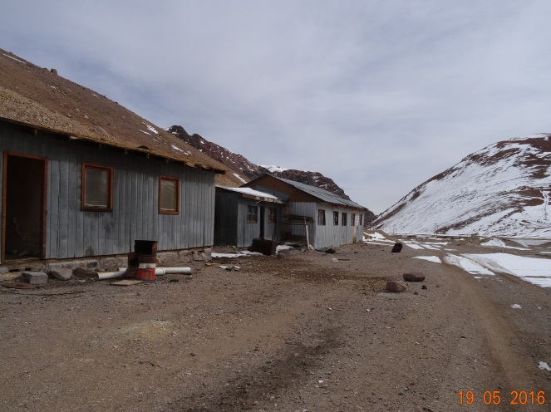 |  |  | 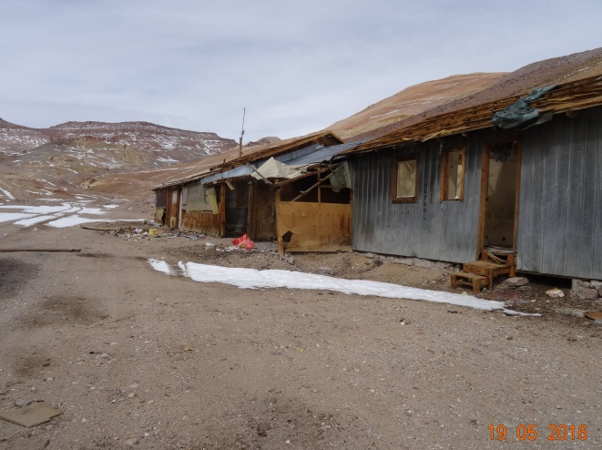
Fotografía 1. | Fecha: 19-05-2016 |  | Fotografía 2. | Fecha: 19-05-2016
Coordenadas DATUM WGS84 HUSO 19S | Coordenada Norte: 6.982.160 m | Coordenada Este: 476.091 m | Coordenadas DATUM WGS84 HUSO 19S | Coordenada Norte: 6.982.157 m | Coordenada Este: 476.090 m
Descripción medio de prueba: Vista 1 a antiguo campamento minero. |  |  | Descripción medio de prueba: Vista 2 a antiguo campamento minero.

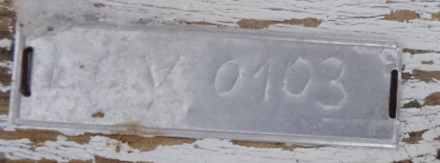  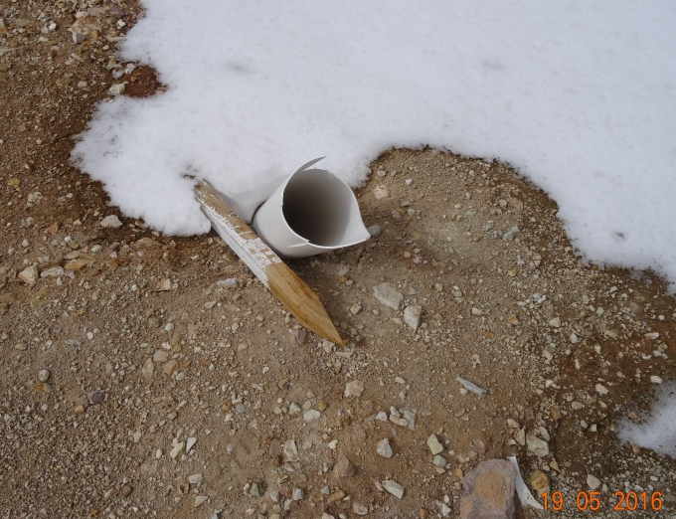 |  |  | 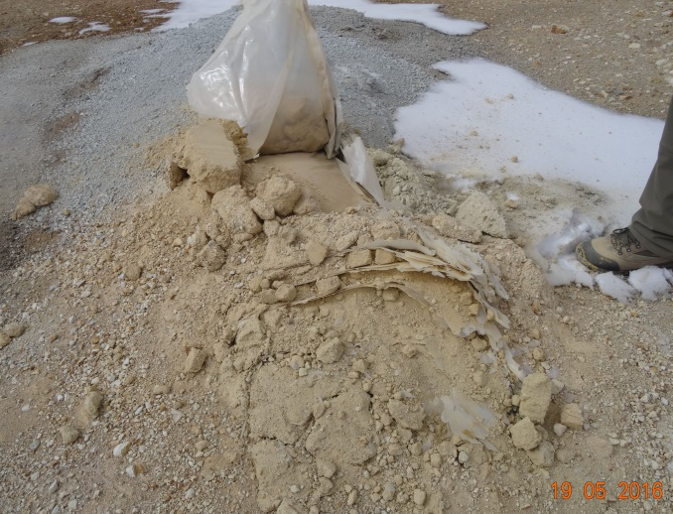
Fotografía 3. | Fecha: 19-05-2016 |  | Fotografía 4. | Fecha: 19-05-2016
Coordenadas DATUM WGS84 HUSO 19S | Coordenada Norte: 6.982.154 m | Coordenada Este: 476.299 m | Coordenadas DATUM WGS84 HUSO 19S | Coordenada Norte: 6.982.148 m | Coordenada Este: 476.305 m
Descripción medio de prueba: Tubo de PVC que indica la realización del sondaje LCV 0103. |  |  | Descripción medio de prueba: Restos de testigos en plataforma de perforación 1.
Registros
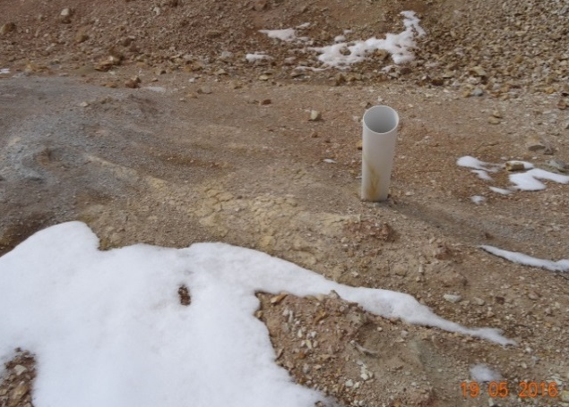 |  |  | 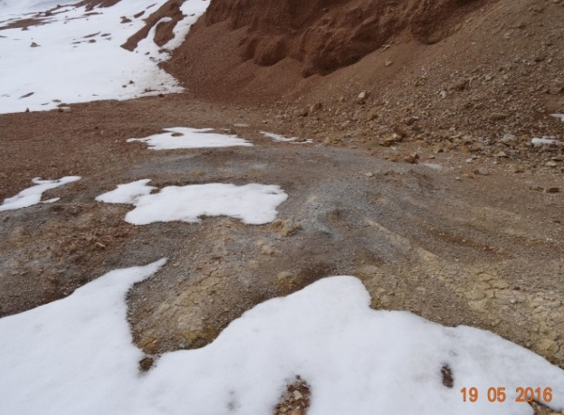
Fotografía 5. | Fecha: 19-05-2016 |  | Fotografía 6. | Fecha: 19-05-2016
Coordenadas DATUM WGS84 HUSO 19S | Coordenada Norte: 6.982.074 m | Coordenada Este: 476.288 m | Coordenadas DATUM WGS84 HUSO 19S | Coordenada Norte: 6.982.074 m | Coordenada Este: 476.287 m
Descripción medio de prueba: Tubo de PVC que indica la ejecución del sondaje en plataforma 2, sin sello de cemento o yeso. |  |  | Descripción medio de prueba: Restos de testigos en plataforma de perforación 2.

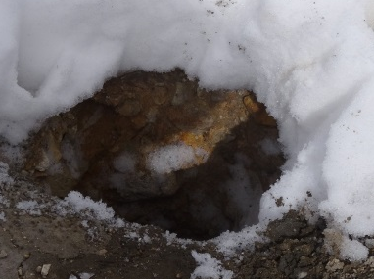  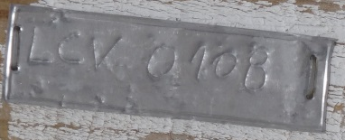  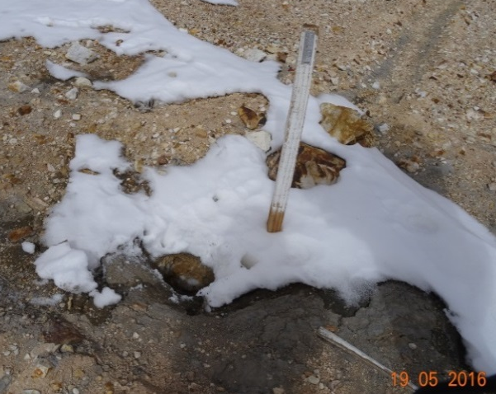 |  |  | 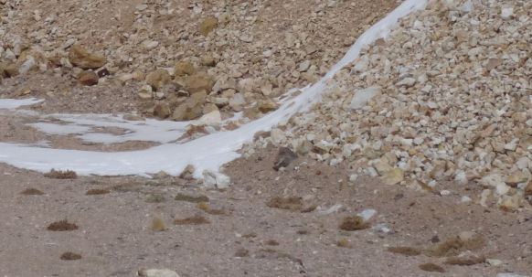  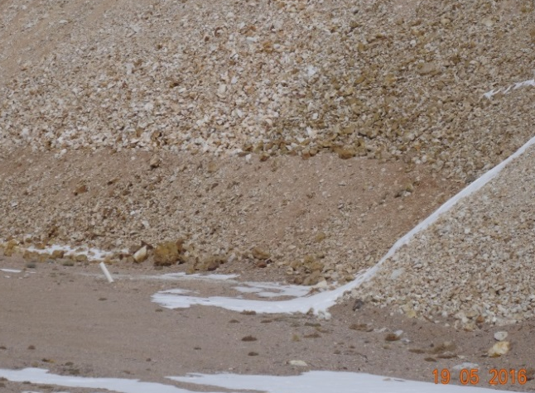
Fotografía 7. | Fecha: 19-05-2016 |  | Fotografía 8. | Fecha: 19-05-2016
Coordenadas DATUM WGS84 HUSO 19S | Coordenada Norte: 6.982.010 m | Coordenada Este: 476.317 m | Coordenadas DATUM WGS84 HUSO 19S | Coordenada Norte: 6.982.005 m | Coordenada Este: 476.314 m
Descripción medio de prueba: Tubo de PVC que indica la realización del sondaje LCV 0108. Se observa que el sondaje no posee tubo de PVC, ni sello de cemento o yeso, por lo que es posible mirar el agujero realizado para el sondaje. |  |  | Descripción medio de prueba: Disposición de material proveniente de la habilitación de la plataforma de sondaje 3 en fondo de quebrada. En el sector afectado, se observó baja presencia de flora y/o vegetación.
Registros
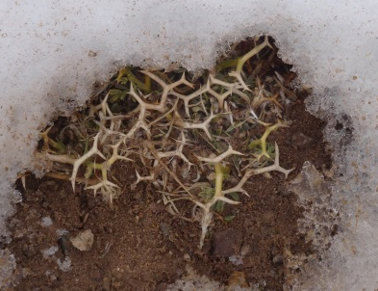  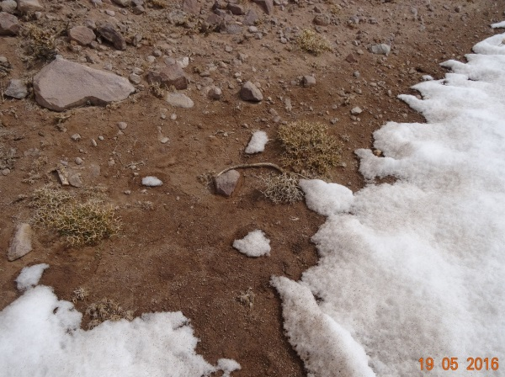 |  |  | 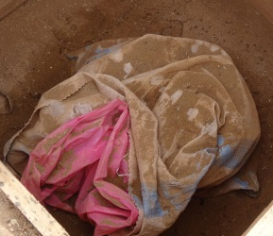  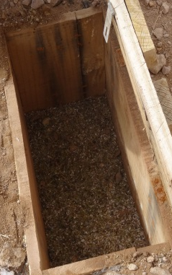  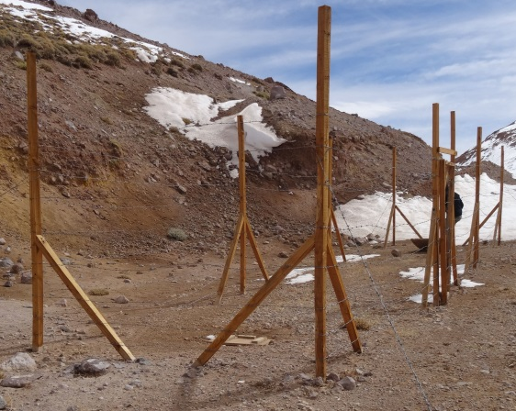
Fotografía 9. | Fecha: 19-05-2016 |  | Fotografía 10. | Fecha: 19-05-2016
Coordenadas DATUM WGS84 HUSO 19S | Coordenada Norte: 6.982.015 m | Coordenada Este: 476.187 m | Coordenadas DATUM WGS84 HUSO 19S | Coordenada Norte: 6.982.025 m | Coordenada Este: 476.180 m
Descripción medio de prueba: Ejemplares de Adesmia equinus en el camino de acceso a la plataforma de sondaje 4. |  |  | Descripción medio de prueba: Área cercada utilizada como patio de salvataje en camino de acceso a plataforma 4. Se observan compartimientos con material en su interior.

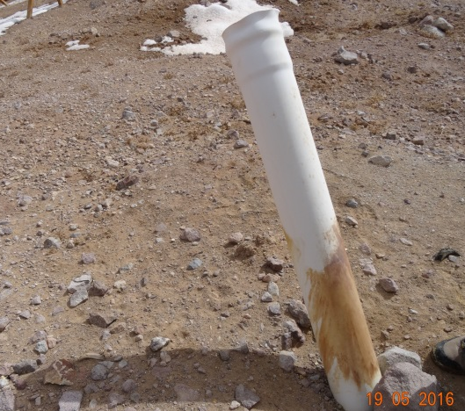 |  |  | 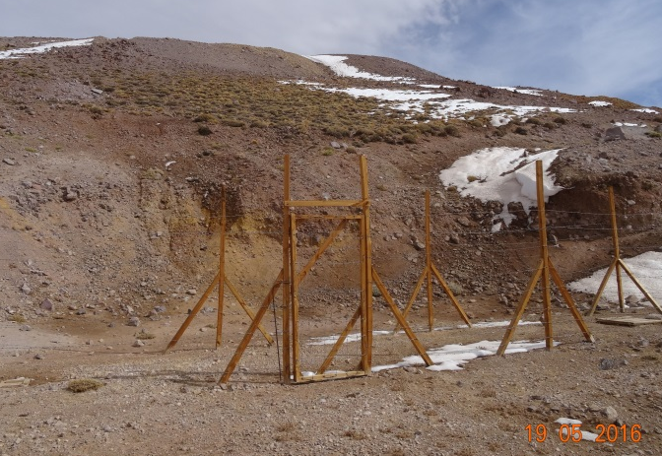
Fotografía 11. | Fecha: 19-05-2016 |  | Fotografía 12. | Fecha: 19-05-2016
Coordenadas DATUM WGS84 HUSO 19S | Coordenada Norte: 6.982.033 m | Coordenada Este: 476.185 m | Coordenadas DATUM WGS84 HUSO 19S | Coordenada Norte: 6.982.031 m | Coordenada Este: 476.183 m
Descripción medio de prueba: Tubo de PVC que indica la realización del sondaje en plataforma 4. Se observa que el sondaje no posee sello de cemento o yeso. |  |  | Descripción medio de prueba: Formación vegetacional de Adesmia equinus presente sobre el camino de acceso a la plataforma de sondaje 4.

Registros
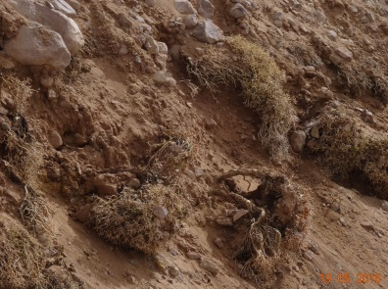  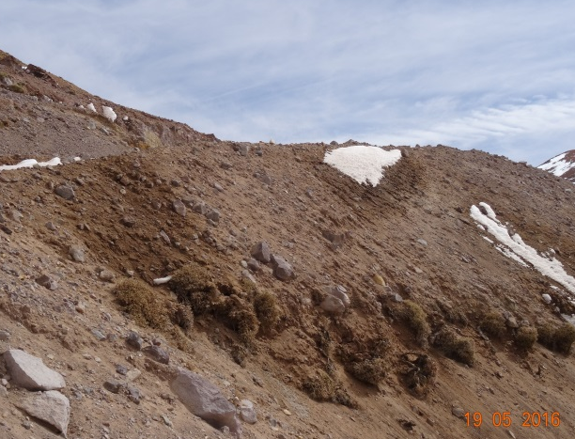  Camino de acceso a plataforma 4 |  |  | 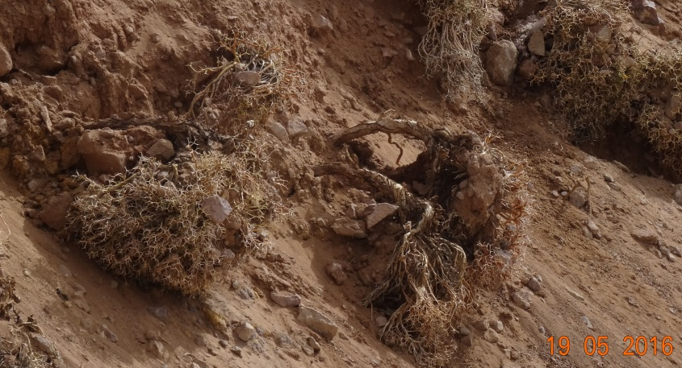
Fotografía 13. | Fecha: 19-05-2016 |  | Fotografía 14. | Fecha: 19-05-2016
Coordenadas DATUM WGS84 HUSO 19S | Coordenada Norte: 6.982.041 m | Coordenada Este: 476.182 m | Coordenadas DATUM WGS84 HUSO 19S | Coordenada Norte: 6.982.041 m | Coordenada Este: 476.179 m
Descripción medio de prueba: Formación vegetacional de Adesmia equinus en la parte baja del camino de acceso a la plataforma del sondaje 4. |  |  | Descripción medio de prueba: Vista a la especie Adesmia equinus presente en la parte baja del camino de acceso. Se observa la parte radicular de la especie y acumulación de sedimento proveniente de la habilitación del camino, sobre la especie.

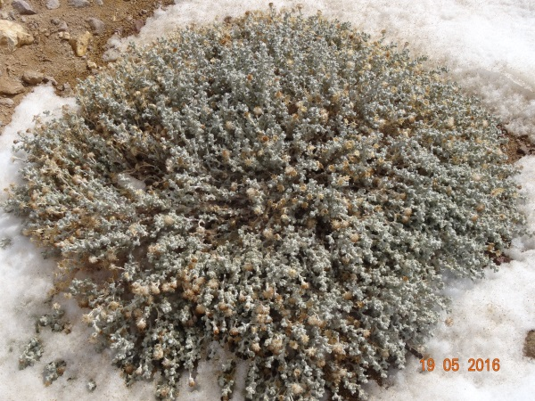 |  |  | 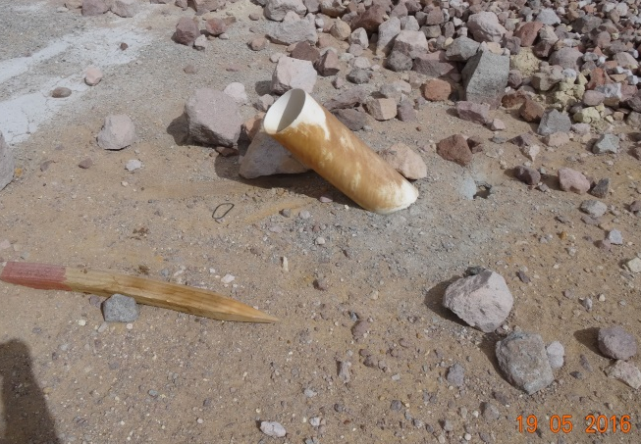
Fotografía 15. | Fecha: 19-05-2016 |  | Fotografía 16. | Fecha: 19-05-2016
Coordenadas DATUM WGS84 HUSO 19S | Coordenada Norte: 6.982.065 m | Coordenada Este: 476.142 m | Coordenadas DATUM WGS84 HUSO 19S | Coordenada Norte: 6.982.063 m | Coordenada Este: 476.139 m
Descripción medio de prueba: Senecio sp. presente en el camino de acceso a las plataformas 4 y 5. |  |  | Descripción medio de prueba: Tubo de PVC que indica la realización del sondaje en plataforma 5.
Registros
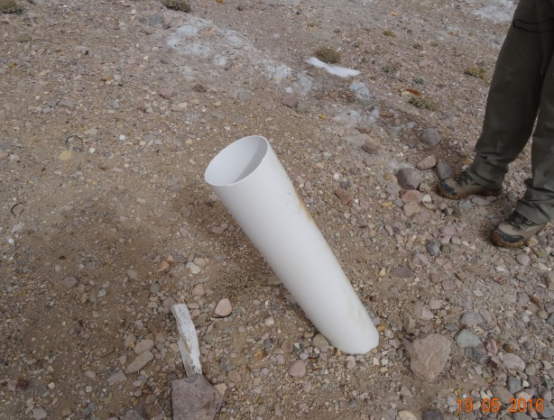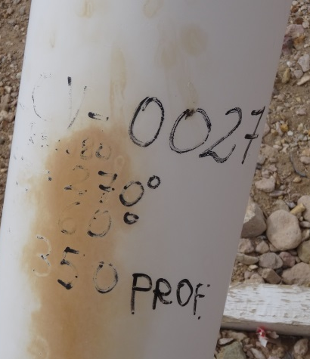 |  |  | 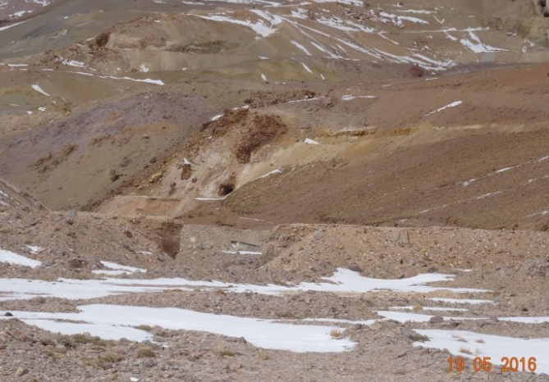
Fotografía 17. | Fecha: 19-05-2016 |  | Fotografía 18. | Fecha: 19-05-2016
Coordenadas DATUM WGS84 HUSO 19S | Coordenada Norte: 6.981.807 m | Coordenada Este: 476.330 m | Coordenadas DATUM WGS84 HUSO 19S | Coordenada Norte: 6.981.814 m | Coordenada Este: 476.366 m
Descripción medio de prueba: Tubo de PVC blanco que indica sondaje LVC 027, abierto, con señalética de 350 m de profundidad y sin sello de cemento o yeso. |  |  | Descripción medio de prueba: Vista general del área de sondaje de la plataforma 6 (Sobre vega).

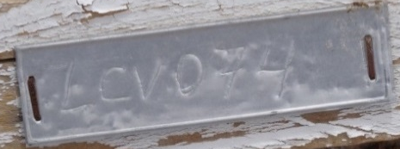  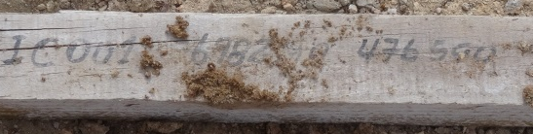  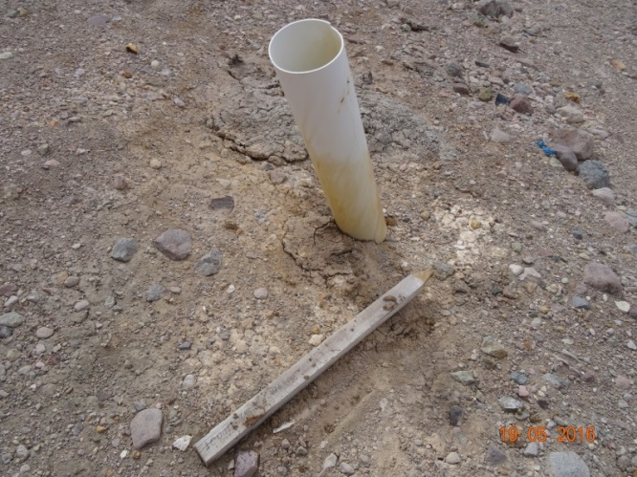 |  |  | 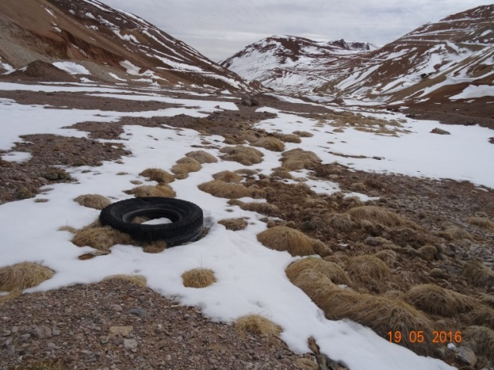
Fotografía 19. | Fecha: 19-05-2016 |  | Fotografía 20. | Fecha: 19-05-2016
Coordenadas DATUM WGS84 HUSO 19S | Coordenada Norte: 6.981.803 m | Coordenada Este: 476.362 m | Coordenadas DATUM WGS84 HUSO 19S | Coordenada Norte: 6.981.819 m | Coordenada Este: 476.380 m
Descripción medio de prueba: Tubo de PVC que indica la realización del sondaje en plataforma 7. El sondaje no posee sello de cemento o yeso. |  |  | Descripción medio de prueba: Lugar de ejecución de sondaje en plataforma 7 (Sobre vega). Se observa la presencia de la especie Deyeuxia sp. en estado de senescencia y un neumático de vehículo dispuesto en la vega.

5.1.2 Caminos Internos y de Acceso.

Número de hecho constatado: 2 | Estación: 5
Documentación solicitada y entregada: Durante la actividad de inspección ambiental, se solicitó al Titular la siguiente documentación:

- Layout de caminos interiores y acceso con detalles de ancho de camino en formato pdf y kmz (Anexo 2).

Hecho Denunciado:

La denuncia se refiere a afectación de flora y fauna en el sector de Quebrada del Azufre, sector El Tigre, Sector el Patón y Cruz de piedra, Quebrada Vizcacha, por afectación de la flora y fauna y como consecuencia de ello, afecta la forma de vida de la comunidad Colla Pai Ote denunciante.

Exigencias:

Considerando 3.3.3, RCA 95/2008, en relación a los “Principales Aspectos Ambientales de la Evaluación: Presencia de Flora y Vegetación”.
(...) En el caso de construcción de caminos de accesos, no se intervendrán curso de agua que sustenta la cobertura de vegas. Una alternativa constructiva es la construcción de puentes con asentamientos fuera de la vega asociada al curso de agua. Se protegerán los cursos de agua de manera de evitar la caída de material rocoso removido sobre las vegas. No habrá interferencias en el flujo de las quebradas que puedan provocar retroceso o deterioro de la carpeta herbácea que conforma la vega.

Considerando 5.2.2, letra b, RCA 95/2008, en relación a la “Presencia de efectos adversos significativos sobre la cantidad y calidad de los recursos naturales renovables.”
(…) el Proyecto se desarrollará en un área alejado del hábitat de estas especies (vegas, quebradas) por un tiempo acotado y de baja intensidad (…).

Punto 2.4, DIA Proyecto Prospección Minera La Pepa, en relación al “Medio Construido”.
(…) En las siguientes fotografías se muestra el área en la actualidad (ver Fotografía 21).

Hechos:

Durante la actividad de inspección, se constató:

- Caminos sin bischofita, que conectan las plataformas de sondaje, permitiendo el acceso a ellas.
- Dos caminos que cruzan la Vega, los cuales se emplazan en las siguientes coordenadas UTM (WGS 84, 19S):
- Camino 1: 476.256 E y 6.982.004 N (Fotografía 22 y 23).
- Camino 2: 476.054 E y 6.982.246 N (Fotografía 24).
- Este último camino divide a la Vega y en él existe un tubo de metal que permite el flujo hídrico desde un sector de la Vega al otro (Fotografía 25 y 26).
- Material de empréstito del camino dispuesto sobre la Vega en el segundo camino (Fotografía 27).
- Al regreso al campamento, al costado izquierdo del camino, una superficie aproximada de 3 hectáreas con especies muertas de pajonal. El punto de referencia corresponde a 473.191 E 6.984.236, coordenadas UTM WGS 84, 19 S (Fotografía 28, 29, 30 y 31).

Resultado examen de información:

Mediante Carta s/n de fecha 25 de mayo de 2016 (Anexo 2), el Titular presentó la información solicitada en el punto 1 del Acta de Inspección Ambiental de fecha 19 de mayo de 2016. Respecto de los caminos y huellas existentes en el área de emplazamiento del Proyecto, es posible indicar que en los antecedentes proporcionados por el Titular, sólo se reconoce la existencia de dos caminos que cruzan la vega de Quebrada El Azufre, correspondientes a los caminos 1 y 2, identificados en las estación 5, los cuales no poseen bischofita (Fotografías 22, 23 y 24).

De la actividad de fiscalización ambiental, la cual comprende una etapa de terreno y otra de análisis de gabinete, permitió identificar que en el área de emplazamiento del Proyecto, se encuentran habilitados 5 caminos que atraviesan la vega de la Quebrada El Azufre, los que se muestran en la Figura 3. Estos caminos difieren de los dos caminos identificados durante el proceso de evaluación del Proyecto “Prospección La Pepa”, calificado ambientalmente favorable mediante la Res. Ex. N° 95/2008 (Fotografía 21) y presentados en el Anexo 2 del presente documento.

De las imágenes contenidas en el Sistema de Análisis Territorial para la Información del Servicio de Evaluación Ambiental, es posible observar que la habilitación de los caminos generó una intermitencia en el flujo superficial de agua de la vega de la Quebrada El Azufre, a pesar de estar instalada una cañería de metal que actúa como un medio de conexión entre el área norte y sur de la vega. Esta situación fue observada en terreno y posteriormente analizada en gabinete, constatando la existencia de un área de aproximadamente 2.6 ha sin flujo superficial y baja cobertura vegetacional (Figuras 3, 4 y 5). Cabe señalar que esta situación, permite determinar que la ejecución de caminos sobre la vega, generó una alteración de las condiciones naturales preexistentes en la vega de la Quebrada El Azufre, escenario que no fue evaluado en el proceso de evaluación ambiental, por cuanto en dicho proceso, se indicó que la ejecución de caminos no intervendría los cursos de agua que sustentara la cobertura vegetal de la vega, así como también no existirían interferencias en el flujo de las quebradas que pudiese provocar un retroceso o deterioro de la carpeta herbácea que conforma la vega.

Por otra parte, en relación a la vegetación afectada observada en el costado izquierdo del camino de acceso, cuyas coordenadas de referencia se señalaron en los hechos constatados, existe flujo superficial de agua, pero ésta fluye por un cauce lateral y a una profundidad aproximada de 10 metros (Fotografías 28, 29, 30 y 31). Así, esta vegetación al no disponer de agua para su metabolismo, pudo sufrir un déficit hídrico al no poder equilibrar la absorción de la misma y la evapotranspiración. No obstante, no es posible a simple vista, asignar dicha responsabilidad a los hechos fiscalizados, sin embargo, dado que el proyecto se realizó en el área, es dable pensar que su ejecución pudo afectar a esta vegetación, a pesar de esto se necesita hacer un análisis temporal para comparar situaciones y corroborar que la ejecución del proyecto causó este efecto sobre la flora.

Registros
Fotografía 21. | Fuente: Fotografía 1, DIA “Proyecto de Prospección La Pepa”.
Descripción medio de prueba: Caminos existentes en el área de prospección.

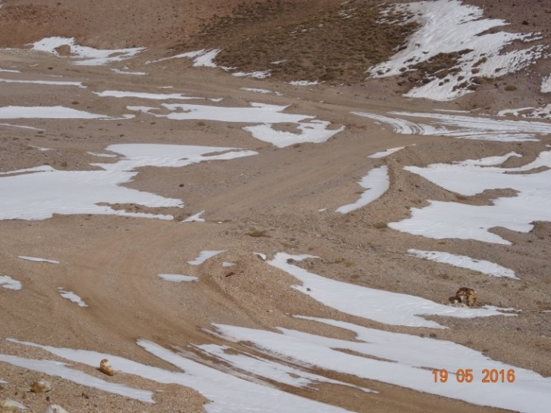  Parte norte vega sector quebrada El Azufre  Parte sur vega sector quebrada El Azufre |  |  | 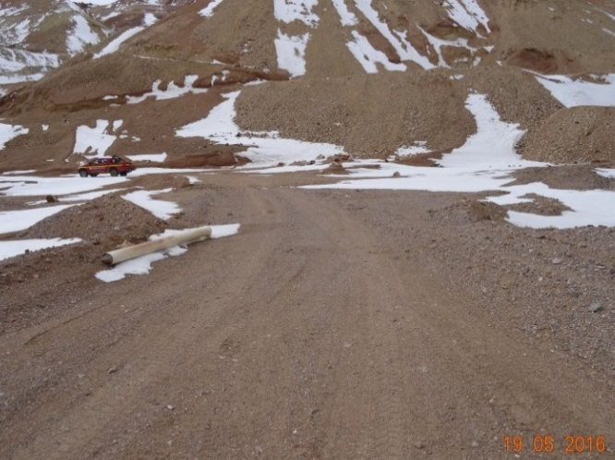
Fotografía 22. | Fecha: 19-05-2016 |  | Fotografía 23. | Fecha: 19-05-2016
Coordenadas DATUM WGS84 HUSO 19S | Coordenada Norte: 6.982.055 m | Coordenada Este: 476.279 m | Coordenadas DATUM WGS84 HUSO 19S | Coordenada Norte: 6.981.986 m | Coordenada Este: 476.226 m
Descripción medio de prueba: Vista 1 de camino 1 (azul) que cruza la vega desde este a oeste. |  |  | Descripción medio de prueba: Vista 2 de camino 1 que cruza la vega desde este a oeste.
Registros
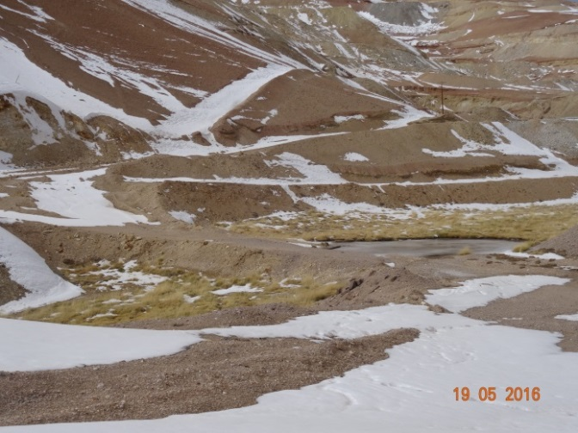  Parte norte vega sector quebrada El Azufre  Parte sur vega sector quebrada El Azufre |  |  | 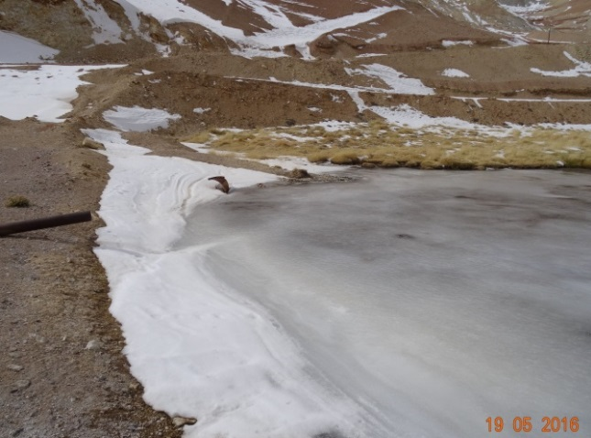
Fotografía 24. | Fecha: 19-05-2016 |  | Fotografía 25. | Fecha: 19-05-2016
Coordenadas DATUM WGS84 HUSO 19S | Coordenada Norte: 6.982.243 m | Coordenada Este: 476.017 m | Coordenadas DATUM WGS84 HUSO 19S | Coordenada Norte: 6.982.244 m | Coordenada Este: 476.066 m
Descripción medio de prueba: Vista 1 de camino 2 (azul) que cruza la vega desde este a oeste. |  |  | Descripción medio de prueba: Vista 2 de camino 2 que cruza la vega. Se enmarca tubería de metal que permite captar las aguas desde este tramo norte al tramo sur de la vega.

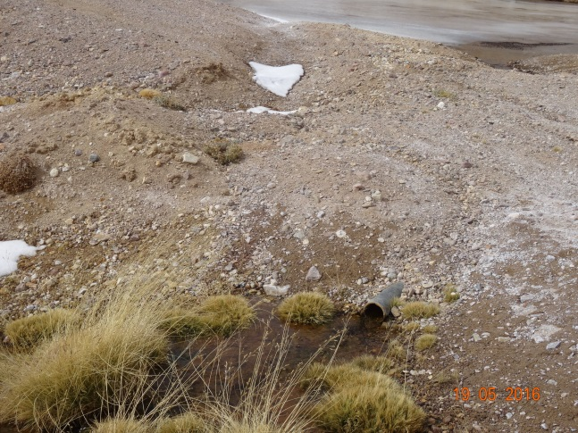 |  |  | 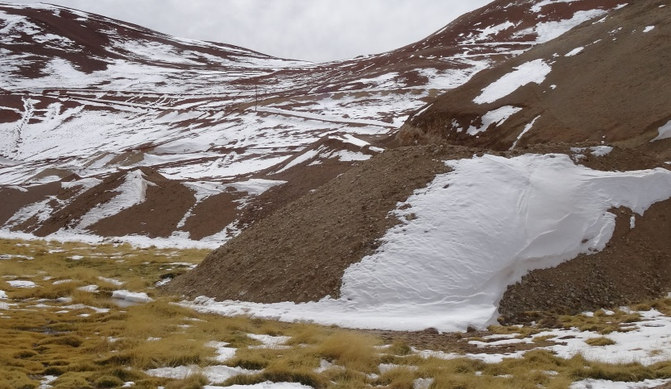
Fotografía 26. | Fecha: 19-05-2016 |  | Fotografía 27. | Fecha: 19-05-2016
Coordenadas DATUM WGS84 HUSO 19S | Coordenada Norte: 6.982.242 m | Coordenada Este: 476.055 m | Coordenadas DATUM WGS84 HUSO 19S | Coordenada Norte: 6.982.244 m | Coordenada Este: 476.065 m
Descripción medio de prueba: Vista 2 de camino 2 que cruza la vega. Se enmarca tubería de metal que permite descargar en el tramo sur de la vega las aguas provenientes del norte. |  |  | Descripción medio de prueba: Disposición de material sobre la sección de la vega, al norte del camino 2.

Registros
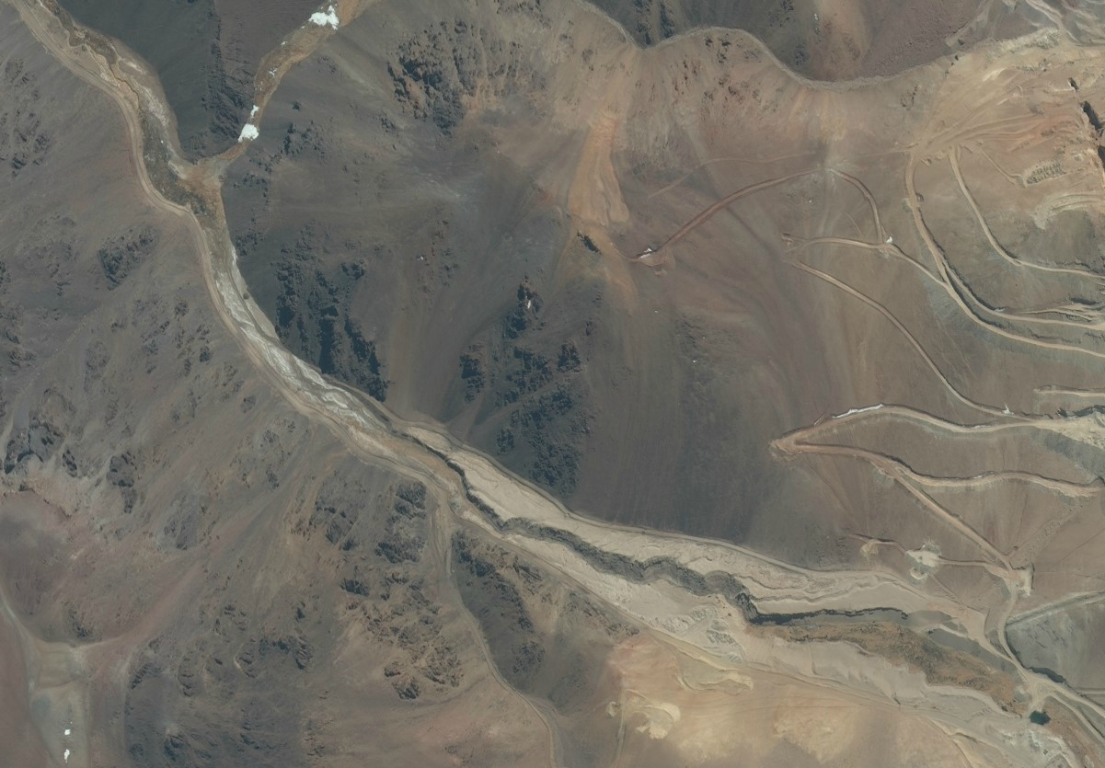
1: Punto de Referencia
1
Camino 2
Figura 3. | Fuente: Elaboración propia en base al Sistema Análisis Territorial para la Información del Servicio de Evaluación Ambiental.
Descripción medio de prueba: Tramo 1. Aguas abajo punto de referencia 1. A lo largo de este tramo, se verificó la existencia de flujo de agua superficial y la presencia de flora y vegetación. Al respecto, el flujo hídrico observado alimenta la vega de mayor superficie emplazada a 4,5 Km. aproximadamente en dirección noreste.

Registros
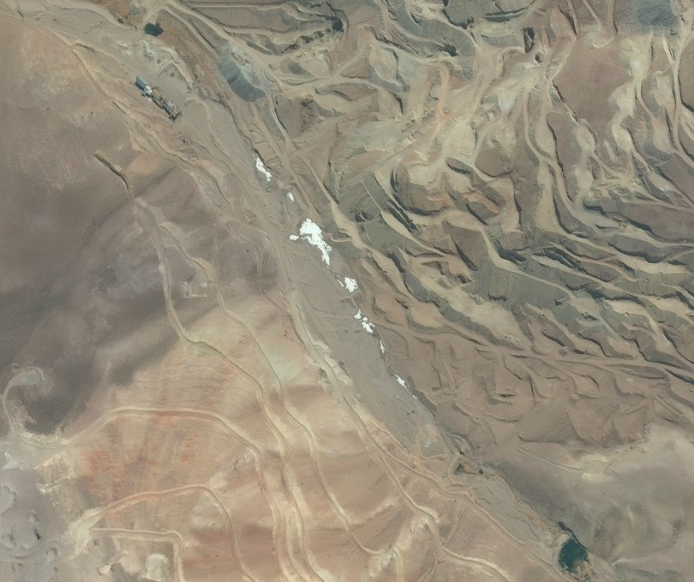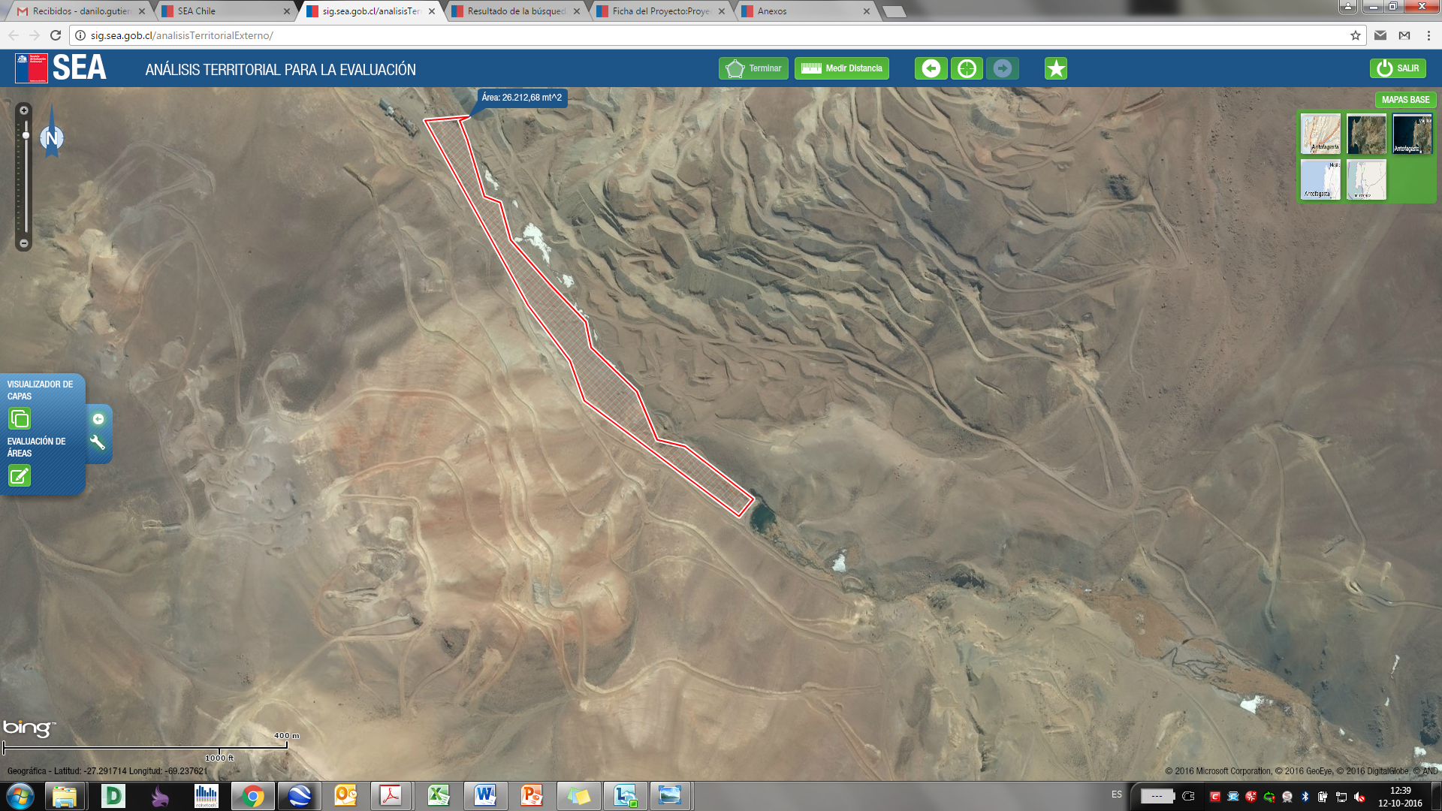
Camino 5
2
1: Punto de Referencia 1
2: Punto de Referencia 2
1
Camino 4
Camino 3
Camino 1
Camino 2
Figura 4. | Fuente: Elaboración propia en base al Sistema Análisis Territorial para la Información del Servicio de Evaluación Ambiental.
Descripción medio de prueba: Tramo 2. Entre punto de referencia 1 y 2. A lo largo de este tramo (900 m app. – 2.6 ha app.), no se constató la existencia de flujo de agua superficial y presencia de flora y vegetación en abundancia. Además, se observaron y registraron 2 caminos que atraviesan la vega, sin embargo, el análisis en gabinete arrojó que en el sector existen 5 caminos que cruzan la Vega, de los cuales el Titular, según presenta en sus antecedentes, utilizó 2 de ellos: ID30, ID22.

Registros
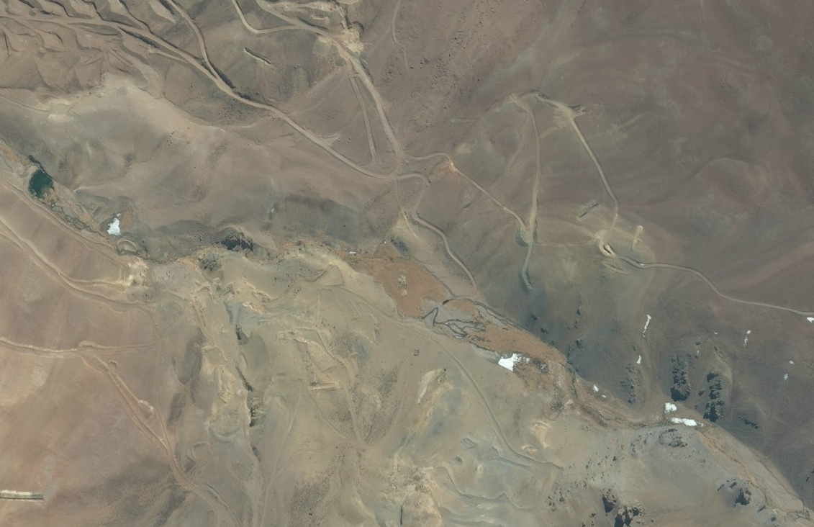
2
2: Punto de Referencia 2
Figura 5. | Fuente: Elaboración propia en base al Sistema Análisis Territorial para la Información del Servicio de Evaluación Ambiental.
Descripción medio de prueba: Tramo 3. Aguas arriba del punto de referencia 2. Este tramo no fue recorrido en terreno, no obstante el análisis en gabinete permite vislumbrar que existe flujo superficial aguas arriba del punto de referencia 2, el cual se detiene en el sector donde se emplaza el camino 5 identificado en gabinete.

Registros
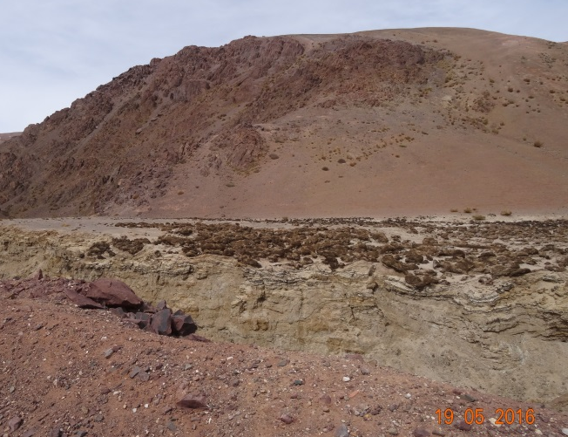 |  |  | 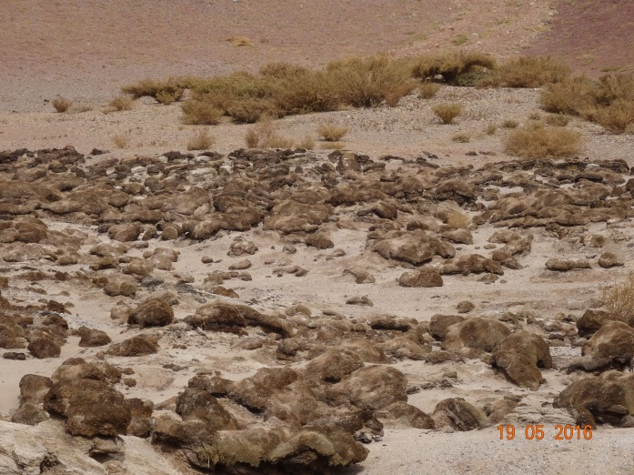
Fotografía 28. | Fecha: 19-05-2016 |  | Fotografía 29. | Fecha: 19-05-2016
Coordenadas DATUM WGS84 HUSO 19S | Coordenada Norte: 6.984.262 m | Coordenada Este: 473.130 m | Coordenadas DATUM WGS84 HUSO 19S | Coordenada Norte: 6.984.255 m | Coordenada Este: 473.132 m
Descripción medio de prueba: Vista 1 del sector de Quebrada El Azufre con vegetación afectada. |  |  | Descripción medio de prueba: Vista 2 del sector con vegetación afectada. Se observan surcos que evidencian condiciones de humedad en un periodo anterior.

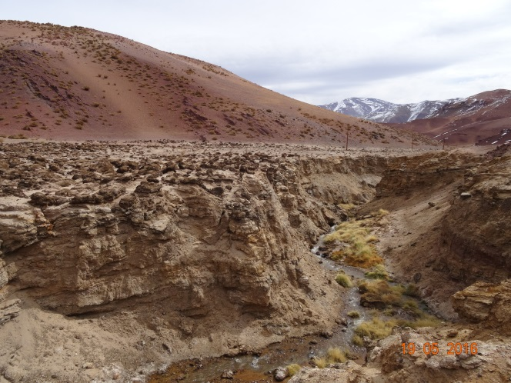 |  |  | 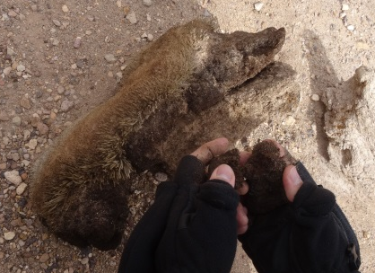  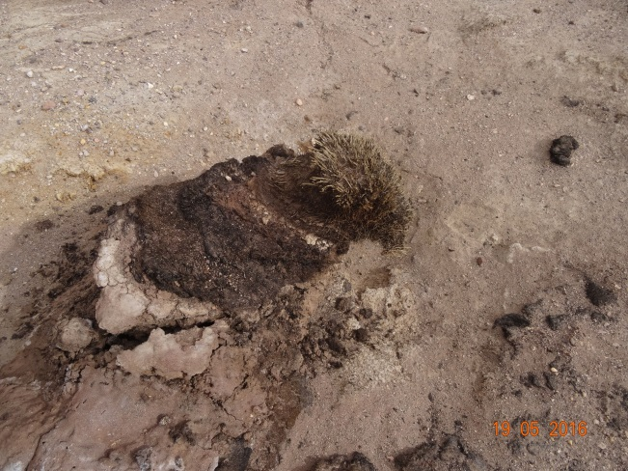
Fotografía 30. | Fecha: 19-05-2016 |  | Fotografía 31. | Fecha: 19-05-2016
Coordenadas DATUM WGS84 HUSO 19S | Coordenada Norte: 6.984.218 m | Coordenada Este: 473.179 m | Coordenadas DATUM WGS84 HUSO 19S | Coordenada Norte: 6.984.219 m | Coordenada Este: 473.179 m
Descripción medio de prueba: Vista 3 del sector de Quebrada El Azufre con vegetación afectada. Se observa flujo hídrico superficial, pero a una profundidad aproximada de 10 m. |  |  | Descripción medio de prueba: Cojín que forma parte de la vegetación afectada en Quebrada El Azufre. Se desarma al tacto, presentando estado de mantillo a rastrojo.

Intervención o Afectación de Cursos de Agua.

5.2.1 Punto de Captación de Agua.
Número de hecho constatado: 3 | Estación: 6
Hecho Denunciado:

No se identifica específicamente al titular responsable de las afectaciones (incumplimientos), solo se identifican 2 compañías mineras que desarrollan proyectos en el sector, son: Proyecto "Proyecto Prospección La Pepa”, RCA Nº 095/2008 de Minera Meridian Limitada (…)

Exigencias:

Considerando 3.2.2, letra b5, RCA 95/2008, en relación a las “Actividades del Proyecto: Insumos”.
El agua necesaria, del orden de 380.000 L/mes o 0,18 L/s, será obtenida desde la Quebrada Azufre, en el cual Meridian cuenta con derechos de agua otorgados por 7 l/s. (…) ) Las coordenadas del punto de extracción son: NORTE 6.984.800 ESTE 473.200. Respecto a las obras, se construirá una bocatoma, la cual será diseñada y construida de acuerdo a lo exigido en el Código de Aguas.

Considerando 5.2.2, letra b5, RCA 95/2008, en relación a la “Presencia de Efectos Adversos Significativos sobre la Cantidad y Calidad de los Recursos Naturales Renovables”
a) Mediciones:
Aforo 1° Diciembre de 2007: Se estimó un caudal de 37.6 l/s en el punto de captación en la quebrada El Azufre, realizándose una medición indirecta en base a las áreas inundadas y la velocidad de las aguas. Para lo anterior, se utilizó el método de flotador para aforar el flujo superficial de la quebrada, inmediatamente aguas arriba de la vega, para no intervenir el cauce del estero (Anexo 1). Se seleccionó un tramo de 10 metros de largo, con una sección uniforme y se procedió a medir la sección transversal al flujo del agua y a la velocidad de ésta mediante un flotador. Lo resultados son: Aforo 7 de Febrero de 2008: 45,6 l/s.

b) Características de la vega que alimenta la quebrada del Azufre
La vega que alimenta la quebrada del Azufre, posee una superficie de 14 ha (142000 m2), y posee una altura promedio de 3670 msnm. En consideración a los antecedentes de evapotranspiración publicados por el Servicio Agrícola y Ganadero del Ministerio de Agricultura para este tipo de ambientes, la evapotranspiración diaria se ha calculado en 6 mm. Considerando este antecedente, la evapotranspiración alcanza a 852.000 litros de agua diarios, requerimiento que es satisfecho por los aportes de aguas superficiales y subterráneos. En términos de flujo instantáneo, la vega requiere 9.86 l/s (852000 Vd)/ (86400 segundos/día).

Considerando que los caudales estimados en las campañas de diciembre y febrero oscilaron entre 37.6 1/s y 45.6 1/s, y que el requerimiento calculado para mantener el equilibrio de evapotranspiración de la vega es de 9.86 1/s, los excedentes generados son 27.74 1/s y 35.74 1/s respectivamente, valor muy por sobre la demanda requerida para el funcionamiento de las máquinas que sólo alcanza a 0.18 1/s, o sea 0.480% o 0.395% del caudal estimado, lo que se considera como un efecto mínimo.

Hechos:

Durante la actividad de inspección, se constató:

- Que el punto de captación de agua se emplaza en las coordenadas 27° 15’47’’ y 69° 17’7’’.
- Según lo indicado por el Sr. Flores que captan agua mediante utilización de bomba desde una poza creada artificialmente con una lata de zinc (Fotografía 32).
- Esta agua es utilizada para ducha y no para agua potable.
- El funcionario señaló además, que existe un camino en este punto que cruza el río y lleva a la Mina el Tigre (Fotografía 33).

Registros
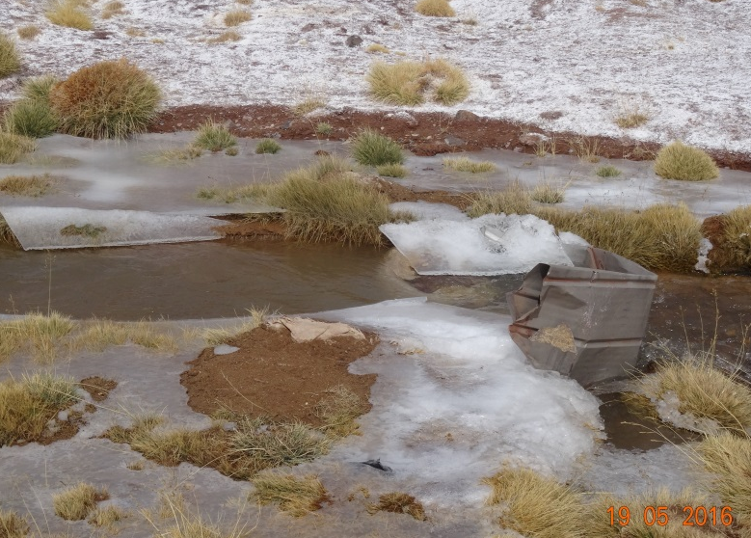 |  |  | 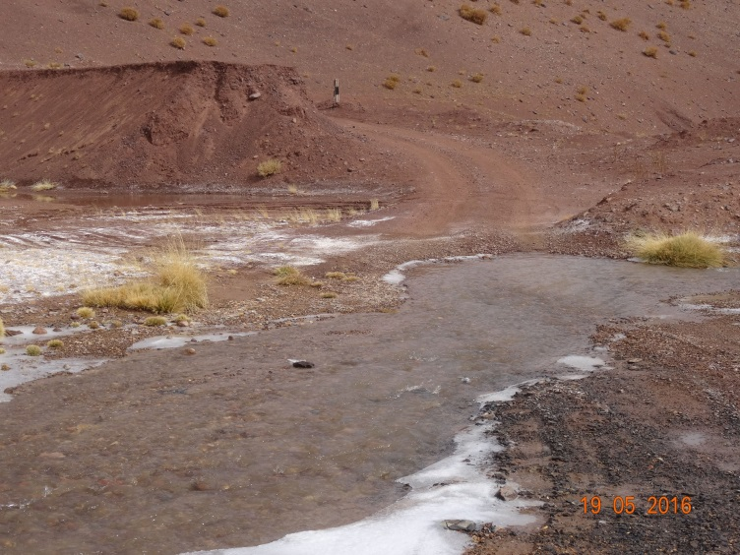
Fotografía 32. | Fecha: 19-05-2016 |  | Fotografía 33. | Fecha: 19-05-2016
Coordenadas DATUM WGS84 HUSO 19S | Coordenada Norte: 6.984.381 m | Coordenada Este: 471.753 m | Coordenadas DATUM WGS84 HUSO 19S | Coordenada Norte: 6.984.379 m | Coordenada Este: 471.746 m
Descripción medio de prueba: Sector de captación de agua superficial. |  |  | Descripción medio de prueba: Camino de acceso hacia Mina El Tigre.

5.2.1 Punto de Monitoreo.
Número de hecho constatado: 4 | Estación: 2
Documentación solicitada y entregada: Durante la actividad de inspección ambiental, se solicitó al Titular la siguiente documentación:

- Registro de Caudalímetro 2014, 2015 y 2016 en formato Excel (Anexos 2 y 3).

Considerando 5.2.2, letra b5, RCA 95/2008, en relación a la “Presencia de Efectos Adversos Significativos sobre la Cantidad y Calidad de los Recursos Naturales Renovables”
a) Mediciones:
Aforo 1° Diciembre de 2007: Se estimó un caudal de 37.6 l/s en el punto de captación en la quebrada El Azufre, realizándose una medición indirecta en base a las áreas inundadas y la velocidad de las aguas. Para lo anterior, se utilizó el método de flotador para aforar el flujo superficial de la quebrada, inmediatamente aguas arriba de la vega, para no intervenir el cauce del estero (Anexo 1). Se seleccionó un tramo de 10 metros de largo, con una sección uniforme y se procedió a medir la sección transversal al flujo del agua y a la velocidad de ésta mediante un flotador. Lo resultados son: Aforo 7 de Febrero de 2008: 45,6 l/s.

b) Características de la vega que alimenta la quebrada del Azufre:
La vega que alimenta la quebrada del Azufre, posee una superficie de 14 ha (142000 m2), y posee una altura promedio de 3670 msnm. En consideración a los antecedentes de evapotranspiración publicados por el Servicio Agrícola y Ganadero del Ministerio de Agricultura para este tipo de ambientes, la evapotranspiración diaria se ha calculado en 6 mm. Considerando este antecedente, la evapotranspiración alcanza a 852.000 litros de agua diarios, requerimiento que es satisfecho por los aportes de aguas superficiales y subterráneos. En términos de flujo instantáneo, la vega requiere 9.86 L/s (852000 Vd)/ (86400 segundos/día).

Considerando que los caudales estimados en las campañas de diciembre y febrero oscilaron entre 37.6 1/s y 45.6 1/s, y que el requerimiento calculado para mantener el equilibrio de evapotranspiración de la vega es de 9.86 L/s, los excedentes generados son 27.74 1/s y 35.74 1/s respectivamente, valor muy por sobre la demanda requerida para el funcionamiento de las máquinas que sólo alcanza a 0.18 1/s, o sea 0.480% o 0.395% del caudal estimado, lo que se considera como un efecto mínimo.

Hechos: Durante la actividad de inspección, se constató:

- Según lo indicado por el Sr. Pulgar, antes existían 3 puntos de medición de caudal, ubicados en los siguientes sectores: El Patón, Las Vizcachas y Azufre.
- Según lo indicado por el Sr. Pulgar, el punto Azufre se realiza monitoreo y en los otros no.
- Que esta obra se conforma de una canaleta de hormigón, muros ala, regla limnimétrica y pozo de despiche (Fotografías 36 y 37).
- Al momento de la inspección, caudal de 31 ⸗ 32 l/s y 16 cm de altura app. (Fotografía 37) y la presencia de dos roedores muertos en el pozo de despiche.
- Según el Sr. Pulgar actualmente se realiza monitoreo de caudal y altura, pero que desconoce el motivo por el cual se continúa ejecutando la medición al día de hoy.
- Según lo indicado por el Sr. Pulgar desde el evento meteorológico ocurrido en Atacama el 25 de marzo de 2015, no se realiza medición de caudal ni altura en los sectores de Las Vizcachas y El Patón, por inseguridad del terreno.
- Según lo indicado por el Sr. Pulgar por dicho evento desde marzo a noviembre de 2015 no se pudo acceder a la faena.

Resultado Análisis de la Información:

Mediante Cartas Conductoras s/n de fechas 25 y 27 de mayo de 2016 (Anexos 2 y 3), el Titular presentó la información requerida en el punto 2 del acta de inspección ambiental, de fecha 19 de mayo de 2015. Al respecto, presentó los aforos para las siguientes fechas:

- Aforos Quebrada Azufre: 2008.
- Aforos Estero Patón: Septiembre de 2010.
- Aforos Vizcacha: Septiembre de 2010.
- Aforos Estero Azufre: Septiembre 2010.
- Aforos Quebrada Azufre Aguas Arriba Yacimiento La Pepa.
- Aforos Quebrada Azufre Aguas Abajo Yacimiento La Pepa.
- Aforos Quebrada Azufre en Punto de Control.
- Aforos Bocatoma Patón: Enero, Febrero, Marzo, Abril, Octubre, Noviembre, Diciembre 2014.
- Aforos Bocatoma Vizcachas: Enero, Febrero, Marzo, Abril, Mayo, Octubre, Noviembre, Diciembre 2014.
- Aforos Bocatoma Patón: Enero, Febrero, Marzo, Mayo, Junio, Julio 2015.
- Aforos Bocatoma Vizcachas: Enero, Febrero, Marzo, Mayo, Junio, Julio 2015.
- Aforos Bocatoma Azufre: Noviembre, Diciembre 2015.
- Aforo Bocatoma El Azufre: Enero, Febrero, Marzo, Abril, Mayo 2016.

Al respecto, los valores presentados por el Titular no abarcan todos los meses del año. No obstante, los caudales promedios se presentan a continuación:

- Aforo Estero Azufre, año 2010: 126 L/s.
- Aforo Estero Patón, año 2010: 182 L/s.
- Aforo Estero Vizcacha, año 2010: 8 L/s.
- Aforo Bocatoma Patón, año 2014: 24 L/s aproximadamente, alcanzando un máximo de 25 L/s en octubre; y un mínimo igual a 18 L/s los meses de febrero y diciembre.
- Aforo Bocatoma Vizcacha, año 2014: 3,5 L/s aproximadamente, alcanzando un máximo de 8 L/s en enero; y un mínimo igual a 2 L/s en los meses de marzo, abril, noviembre y diciembre.
- Aforo Bocatoma Azufre, año 2015: 28 L/s aproximadamente, alcanzando un máximo de 38,8 L/s en junio y julio; y un mínimo en enero y febrero igual a 16,8 L/s.
- Aforo Bocatoma El Patón, año 2015: 19,3 L/s aproximadamente, alcanzando un máximo de 24,6 L/s en junio y julio; y un mínimo de 11,2 L/s en enero.
- Aforo Bocatoma Vizcachas, año 2015: 4.9 L/s aproximadamente, alcanzando un máximo de 7,7 L/s en julio; y un mínimo de 0,9 L/s en enero.
- Aforo Quebrada Azufre Aguas Arriba Yacimiento La Pepa: 80 L/s.
- Aforo Quebrada Azufre Aguas Abajo del yacimiento La Pepa: 64 L/s.
- Aforo Quebrada Azufre en Punto de Control Habitual: 112 L/s.
- Aforo Bocatoma El Azufre, año 2016: 20 L/s.

Del análisis de la información presentada, y según se indica en la letra b5 del Considerando 5.2.2 de la RCA 95/2008, la vega que alimenta la Quebrada El Azufre necesita de 9,86 L/s para mantener el equilibrio de evapotranspiración; valor que de acuerdo a los resultados de los aforos realizados en el sector de Quebrada El Azufre, existe un flujo superior al indicado (20 l/s aforo bocatoma El Azufre - ver datos anteriores).

Registros
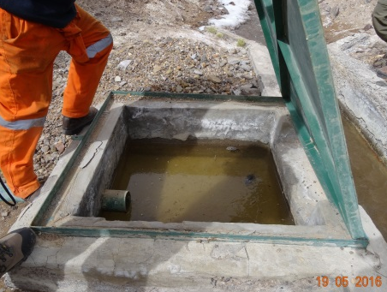  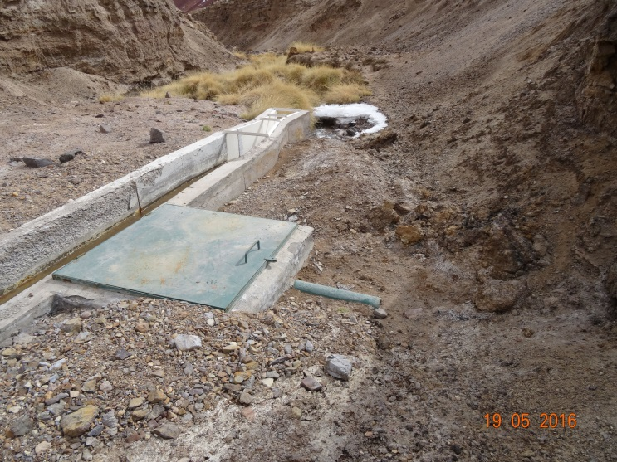 |  |  | 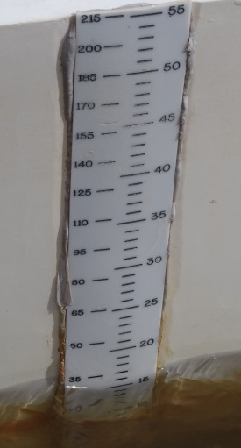  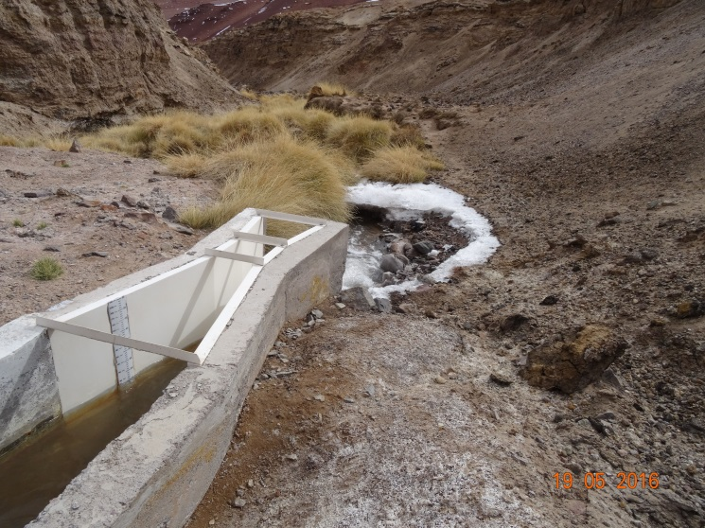
Fotografía 36. | Fecha: 19-05-2016 |  | Fotografía 37. | Fecha: 19-05-2016
Coordenadas DATUM WGS84 HUSO 19S | Coordenada Norte: 6.984.411 m | Coordenada Este: 472.984 m | Coordenadas DATUM WGS84 HUSO 19S | Coordenada Norte: 6.984.411 m | Coordenada Este: 472.968 m
Descripción medio de prueba: Canaleta de hormigón y pozo de despiche en punto de monitoreo El Azufre. |  |  | Descripción medio de prueba: Canaleta de hormigón y regla limnimétrica en punto de monitoreo El Azufre.

OTROS HECHOS.

5.3.1 Planta de Procesos.
Número de hecho constatado: 5 | Estación: 1
Exigencias: No aplica.

Hechos:

Se indica que este punto no es parte de la denuncia. No obstante, durante la actividad de inspección ambiental se constató:

- En esta estación una planta procesadora de mineral, chancador y galpones de acopio (Fotografías 34 y 35).
- Según lo indicado por el Sr. Pulgar esta planta no se encuentra operativa hace más de 40 años.

Registros
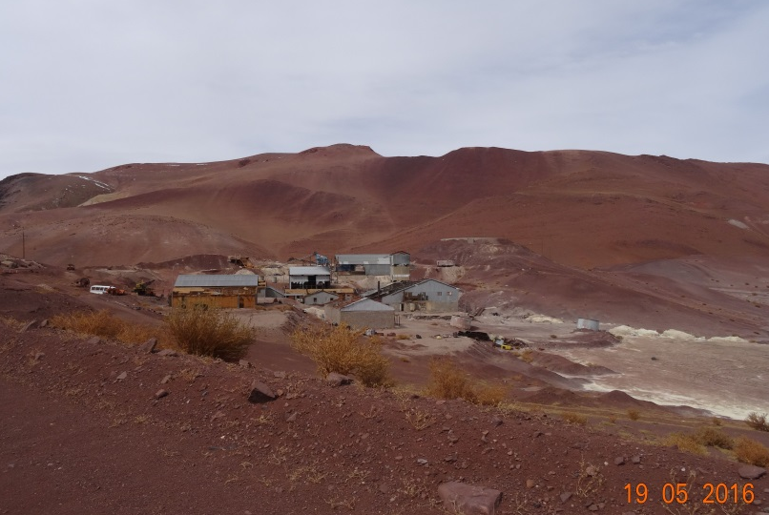 |  |  | 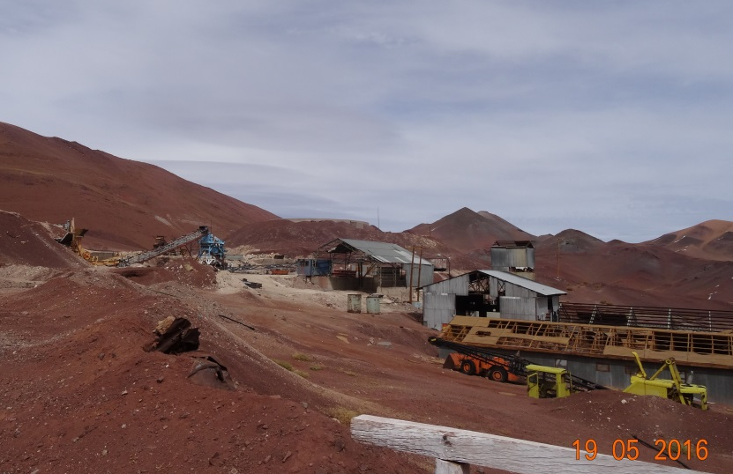
Fotografía 34. | Fecha: 19-05-2016 |  | Fotografía 35. | Fecha: 19-05-2016
Coordenadas DATUM WGS84 HUSO 19S | Coordenada Norte: 6.984.935 m | Coordenada Este: 471.414 m | Coordenadas DATUM WGS84 HUSO 19S | Coordenada Norte: 6.984.841 m | Coordenada Este: 471.561 m
Descripción medio de prueba: Vista 1 de planta de proceso no operativa. |  |  | Descripción medio de prueba: Vista 2 de planta de proceso no operativa.

5.3.3 Residuos Sólidos.

Número de hecho constatado: 6 | Estación: 4
Exigencia:

Considerando 3.3.2, letra b), RCA 95/2008, en relación a las “Principales Aspectos de la Evaluación: Generación de Residuos: Sólidos”.
El proyecto generará residuos sólidos domésticos tales como envases plásticos y restos orgánicos de comida, los cuales se estiman en aproximadamente 54 kg/día (900 gr/ personal día), lo que equivale a aproximadamente 1.620 kg mensuales. Estos residuos serán almacenados provisoriamente en bolsas de polietileno al interior de recipientes con tapa y semanalmente serán trasladados, mediante una empresa autorizada, al Relleno Sanitario de Copiapó. El titular mantendrá registros timbrados de la recepción de los residuos sólidos domiciliarios en relleno sanitario autorizado.

Considerando 4.1, RCA 95/2008, en relación a las “Normas de Emisión y Otras Normas Ambientales: D.S. N° 594/99, Art. 19 al 20, Ministerio de Salud”.
(…) Los residuos sólidos del tipo doméstico que genere el proyecto serán dispuestos en bolsas de polietileno en una zona habilitada para ello y semanalmente serán llevadas al Relleno Sanitario de Copiapó por una empresa autorizada para tal efecto. Los aceites de recambio de maquinaria utilizada en el proyecto serán retirados por una empresa autorizada y dispuestos en lugar autorizado.

Considerando 4.1, RCA 95/2008, en relación a las “Normas de Emisión y Otras Normas Ambientales: D.S. N° 148/2003”.
Los residuos domésticos serán trasladados a Copiapó para su disposición en Relleno Sanitario.
La disposición final de los residuos industriales no peligrosos como barras de acero, tubos metálicos, otros, se realizará en empresas recicladoras autorizadas. Los restos de madera, y cartones, si no existe posibilidad de reciclaje o reutilización, se trasladaran y se dispondrán en forma definitiva en Relleno Sanitario autorizado.
La disposición final de los residuos industriales peligrosos, que se mantendrán almacenados temporalmente en el Patio de Residuos Peligrosos de Minera Meridian, dentro de contenedores, serán transportados por una empresa que cuente con las autorizaciones correspondientes para estos fines, de acuerdo al procedimiento establecido en su Plan de Manejo de Residuos.
Los residuos domésticos se almacenarán dentro de bolsas plásticas, en tambores plásticos o metálicos con tapa y se dispondrá su contenido periódicamente en el Relleno Sanitario de Copiapó.

Hechos:

Durante la actividad de inspección, se constató:
- Que los residuos sólidos se encontraban en las coordenadas 476.091 E y 6.982.165 N
- Que se encontraban a un costado del campamento, los cuales llegaban hasta la Vega (Fotografía 38 y 39).
- Que los residuos dispuestos sobre la Vega son (Fotografías 38 a 43): Tarros, botellas plásticas, guantes, botellas de vidrio, casilleros de metal, neumáticos, planchas de zinc, latas de aluminio y envases de medicamentos.

Registros
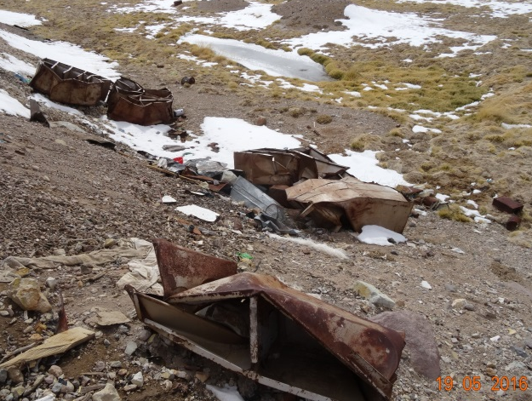 |  |  | 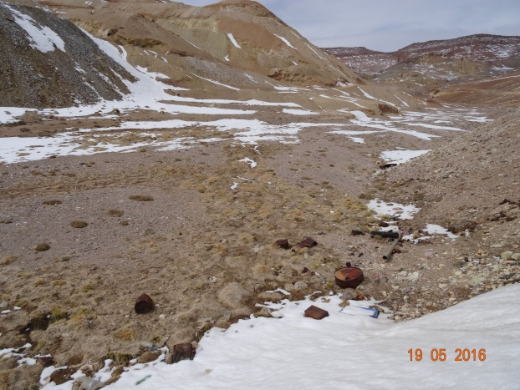
Fotografía 38. | Fecha: 19-05-2016 |  | Fotografía 39. | Fecha: 19-05-2016
Coordenadas DATUM WGS84 HUSO 19S | Coordenada Norte: 6.982.165 m | Coordenada Este: 476.123 m | Coordenadas DATUM WGS84 HUSO 19S | Coordenada Norte: 6.982.165 m | Coordenada Este: 476.125 m
Descripción medio de prueba: Residuos dispuestos sobre vega de Quebrada El Azufre, aledaño a antiguo campamento minero. Se observan casilleros de metal, botellas plásticas, tarros de pintura, alambres, planchas de zinc y lonas. |  |  | Descripción medio de prueba: Residuos dispuestos sobre vega de Quebrada El Azufre, aledaño a antiguo campamento minero. Se observan tarros y tubos de metal, plásticos, latas de aluminio, maderas y alambres.

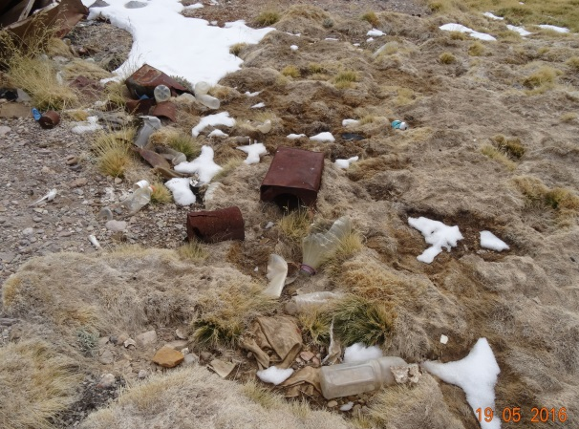 |  |  | 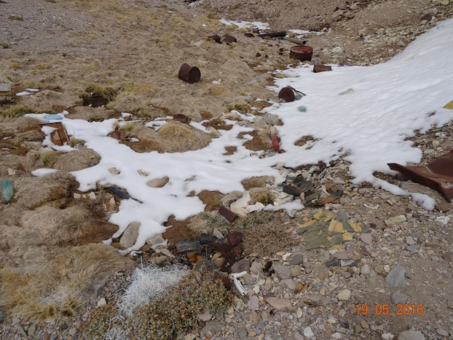
Fotografía 40. | Fecha: 19-05-2016 |  | Fotografía 41. | Fecha: 19-05-2016
Coordenadas DATUM WGS84 HUSO 19S | Coordenada Norte: 6.982.169 m | Coordenada Este: 476.128 m | Coordenadas DATUM WGS84 HUSO 19S | Coordenada Norte: 6.982.167 m | Coordenada Este: 476.127 m
Descripción medio de prueba: Residuos dispuestos sobre vega de Quebrada El Azufre, aledaño a antiguo campamento minero. Se observan esponjas aislantes, tarros de metal, plástico, lona, latas de aluminio, y casillero de metal. |  |  | Descripción medio de prueba: Residuos dispuestos sobre vega de Quebrada El Azufre, aledaño a antiguo campamento minero. Se observan botellas de plástico, tarros de metal, alambres, zapatos, genero, tubo de PVC y latas de aluminio.

Registros
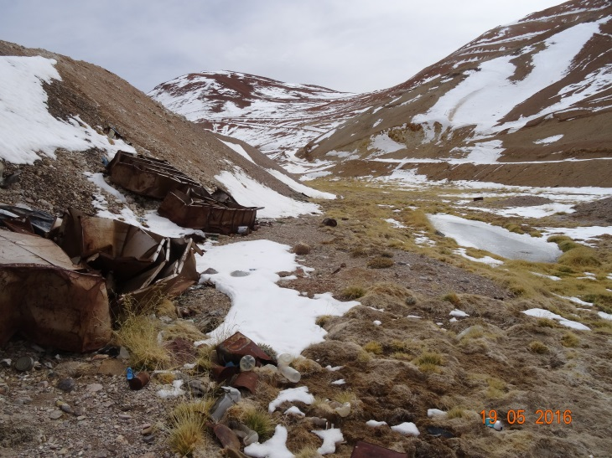 |  |  | 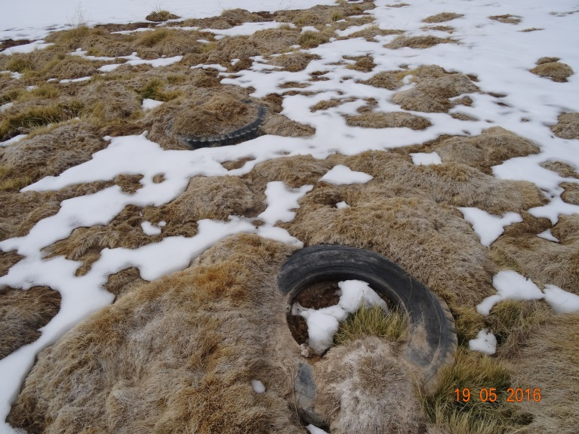
Fotografía 42. | Fecha: 19-05-2016 |  | Fotografía 43. | Fecha: 19-05-2016
Coordenadas DATUM WGS84 HUSO 19S | Coordenada Norte: 6.982.169 m | Coordenada Este: 476.127 m | Coordenadas DATUM WGS84 HUSO 19S | Coordenada Norte: 6.982.175 m | Coordenada Este: 476.149 m
Descripción medio de prueba: Residuos dispuestos sobre vega de Quebrada El Azufre, aledaño a antiguo campamento minero. Se observan casilleros de metal, tarros de metal, plásticos y latas de cerveza. |  |  | Descripción medio de prueba: Residuos dispuestos sobre vega de Quebrada El Azufre, aledaño a antiguo campamento minero. Se observan neumáticos de vehículos.

CONCLUSIONES.

De los resultados de las actividades de fiscalización, asociados al Instrumentos de Gestión Ambiental indicado en el punto 3, se puede indicar que los principales hallazgos detectados se presentan a continuación. Respecto de los hechos que no constituyen hallazgos, estos se encuentran descritos en el acta de fiscalización ambiental:

N° Hecho constatado | Materia específica objeto de la fiscalización ambiental. | Exigencia asociada | Hallazgo
1 | AFECTACIÓN DE FLORA Y VEGETACIÓN - PLATAFORMAS | Considerando 3.2.1, letra b), RCA 95/2008, “Etapas principales que considera el Proyecto son: Etapa de Término de la Prospección”.  (…) acciones a realizar una vez finalizada la etapa de prospección: retiro de equipos e instalaciones que no vayan a ser utilizados por futuras actividades, re-acondicionamiento de los sectores intervenidos, nivelación del terreno, etc., de tal modo de dejar el sitio con las menores evidencias de la prospección.  Considerando 3.2.3, RCA 95/2008, “Etapa de Cierre y Abandono”.  (…) medidas generales consideradas:  - Limpieza y reperfilamiento de las plataformas de trabajo.  - Sellar superficialmente cada sondaje, colocando un tubo de PVC de al menos 1,5 m de largo soportado con yeso o cemento. (…)  - Restituir el área del punto de sondaje, eliminando todo vestigio de cutting, se eliminarán almacenando y retirando del lugar en bolsas plásticas. (…)  - Los caminos utilizados en el área de faenas se mantendrán en las condiciones actuales (…).  Considerando 3.3.3, RCA 95/2008, “Principales Aspectos Ambientales de la Evaluación: Presencia de Flora y Vegetación”.  (…)Las labores de prospección minera no producirán alteraciones a la cubierta vegetal que comprometan a las vegas (…).  Se protegerán los cursos de agua de manera de evitar la caída de material rocoso removido sobre las vegas. No habrá interferencias en el flujo de las quebradas que puedan provocar retroceso o deterioro de la carpeta herbácea que conforma la vega. | - Disposición de testigos y bolsas plásticas con testigos en su interior, en las plataformas 1 y 2, los cuales fueron generados por las actividades de prospección, no siendo retirados del área de emplazamiento del Proyecto.  - No sellar superficialmente los sondajes ejecutados. En ocasiones, no poseen tubos y/o señalética, aumentando el riesgo de infiltración de sustancias, fauna o materiales en ellos e incluso riesgo de accidente laboral.  - Ejecución de sondajes en el fondo de la Quebrada El Azufre (Plataformas 6 y 7), por lo tanto, la empresa dispuso maquinaria y ejecutó labores sobre la vega del sector ya mencionado.  - Disposición de material de detrito sobre la Vega en la Quebrada El Azufre, debido a la habilitación de la Plataforma 3.  - Fraccionamiento de la formación vegetal de estepa arbustiva de las especies Adesmia equinus y Senecio sp.; esta última especie posee categoría de conservación según lo indican los D.S. N°41/2011, 19/2012, 33/2012 y 42/2011, todos del Ministerio del Medio Ambiente. Debido a la habilitación de la Plataforma 4, dejó sobre y bajo la citada plataforma, restos de la formación vegetacional y especies con su parte radicular al aire.
2 | AFECTACIÓN DE FLORA Y VEGETACIÓN – CAMINOS INTERNOS Y DE ACCESO | Considerando 3.3.3, RCA 95/2008, “Principales Aspectos Ambientales de la Evaluación: Presencia de Flora y Vegetación”.  (...) En el caso de construcción de caminos de accesos, no se intervendrán curso de agua que sustenta la cobertura de vegas. Una alternativa constructiva es la construcción de puentes con asentamientos fuera de la vega asociada al curso de agua. Se protegerán los cursos de agua de manera de evitar la caída de material rocoso removido sobre las vegas. No habrá interferencias en el flujo de las quebradas que puedan provocar retroceso o deterioro de la carpeta herbácea que conforma la vega.  Considerando 5.2.2, letra b, RCA 95/2008, en relación a la “Presencia de efectos adversos significativos sobre la cantidad y calidad de los recursos naturales renovables.”  (…) el Proyecto se desarrollará en un área alejado del hábitat de estas especies (vegas, quebradas) por un tiempo acotado y de baja intensidad (…). | - Habilitación de 5 caminos que atraviesan la vega de la Quebrada El Azufre.  - Alteración del curso de agua superficial existente en el sector, debido a la habilitación de los 5 caminos identificados en la actividad de gabinete y terreno.  - Intermitencia en el flujo superficial de agua de la vega de la Quebrada El Azufre, constatando la existencia de un área de aproximadamente 2.6 ha sin flujo superficial y baja cobertura vegetacional.
6 | OTROS HECHOS – RESIDUOS SÓLIDOS | Considerando 3.3.2, letra b), RCA 95/2008, “Principales Aspectos de la Evaluación: Generación de Residuos: Sólidos”.  Considerando 4.1, RCA 95/2008, “Normas de Emisión y Otras Normas Ambientales: D.S. N° 594/99, Art. 19 al 20, Ministerio de Salud”.  (…) los residuos serán almacenados provisoriamente en bolsas de polietileno al interior de recipientes con tapa y semanalmente serán trasladados, mediante una empresa autorizada, al Relleno Sanitario de Copiapó (…).  Considerando 4.1, RCA 95/2008, “Normas de Emisión y Otras Normas Ambientales: D.S. N° 148/2003”.  Los residuos domésticos serán trasladados a Copiapó para su disposición en Relleno Sanitario. La disposición final de los residuos industriales no peligrosos como barras de acero, tubos metálicos, otros, se realizará en empresas recicladoras autorizadas. Los restos de madera, y cartones, si no existe posibilidad de reciclaje o reutilización, se trasladaran y se dispondrán en forma definitiva en Relleno Sanitario autorizado. La disposición final de los residuos industriales peligrosos, que se mantendrán almacenados temporalmente en el Patio de RESPEL de Minera Meridian, dentro de contenedores, serán transportados por una empresa que cuente con las autorizaciones correspondientes para estos fines (…). Los residuos domésticos se almacenarán dentro de bolsas plásticas, en tambores plásticos o metálicos con tapa y se dispondrá su contenido periódicamente en el Relleno Sanitario de Copiapó. | - Disposición de residuos peligrosos, no peligrosos, domiciliarios e industriales, sobre la vega emplazada en la Quebrada El Azufre y no en un sitio autorizado y/o que cumpla con los requisitos establecidos en la normativa respectiva. Estos residuos correspondientes a tarros, botellas plásticas, guantes, botellas de vidrio, casilleros de metal, neumáticos, planchas de zinc, latas de aluminio y envases de medicamentos.

DOCUMENTACIÓN SOLICITADA Y ENTREGADA.

N° | N° de hecho asociado | Documento solicitado | Plazo de entrega | Fecha entrega | Observaciones
1 | 2 | Layout de caminos interior y de acceso, con detalle de ancho de camino en formato .pdf y .kmz (Google Earth). | 26.05.2016 | 26.05.2016 | Sin observaciones.
2 | 5 | Registro Caudalímetro año 2014, 2015 y 2016, en formato Excel. | 26.05.2016 | 27.05.2016 | Documento presentado con un día de retraso, debido a la imposibilidad de encontrar el documento requerido.

ANEXOS.

N° Anexo | Nombre Anexo
1 | Acta de inspección ambiental de fecha 19 de mayo de 2016.
2 | Carta Conductora y Antecedentes del Titular, de fecha 25 de mayo de 2016.
3 | Carta Conductora y Antecedentes del Titular, de fecha 27 de mayo de 2016.

